Министерство образования Республики Беларусь

1. Учреждение образования

БелорусскиЙ государственный университет

информатики и радиоэлектроники

Факультет компьютерных систем и сетей

Кафедра информатики

|  |
| --- |
| *К защите допустить*: |
| Заведующая кафедрой информатики |
| _________________ Н.А. Волорова |

ПОЯСНИТЕЛЬНАЯ ЗАПИСКА

к дипломному проекту

на тему

**веб-приложение для оптимизации логистических процессов в сфере международных грузопревозок**

БГУИР ДП 1-40 04 01 00 073 ПЗ

|  |  |  |
| --- | --- | --- |
| Студент |  | Юревич А. А. |
| Руководитель |  | А.С. Летохо |
| Консультанты: |  |  |
| *от кафедры информатики* |  | А.С. Летохо |
| *по экономической части* |  | Т.А. Рыковская |
|  |  |  |
| Нормоконтролер |  | В.В. Шиманский |
|  |  |  |
| Рецензент |  |  |

Минск 2020

Министерство образования Республики Беларусь

Учреждение образования

БЕЛОРУССКИЙ ГОСУДАРСТВЕННЫЙ УНИВЕРСИТЕТ

ИНФОРМАТИКИ И РАДИОЭЛЕКТРОНИКИ

|  |  |
| --- | --- |
| Факультет: КСиС  Специальность: 1-40 04 01 | Кафедра: Информатики |

|  |  |  |  |
| --- | --- | --- | --- |
| УТВЕРЖДАЮ | | | |
| Заведующая кафедрой информатики | | | |
| ________ | | Н. А. Волорова | |
| « » | _________ | | 2020 г. |

ЗАДАНИЕ

по дипломному проекту студента

Юревича Андрея Александровича

**1** Тема проекта: «Веб-приложение для оптимизации логистических процессов в сфере международных грузоперевозок» – утверждена приказом по университету от 21 апреля 2020 г. № 971-с.

**2** Срок сдачи студентом законченного проекта: « » _________ 2020 г.

**3** Исходные данные к проекту: Операционная система Linux; Язык программирования Python; Среда разработки Visual Studio Code.

**4** Содержание пояснительной записки:

Введение

1. Анализ современного состояния технологий в логистике.

2. Проектирование программного средства.

3. Программная реализация.

4. Проектирование программного средства.

5. Тестирование программного средства

Заключение

Список использованных источников

Приложение А (обязательное) Текст программы

Приложение Б Файл настройки веб-приложения

**5** Перечень графического материала:

1. ГУИР.400401.073 ПЛ1. Цели и ключевые особенности проекта. Плакат.

2. ГУИР.400401.073 ПЛ2. Карта переходов пользовательского интерфейса. Плакат.

3. ГУИР.400401.073 ПД1. Логическая система. Модель данных.

4. ГУИР.400401.073 ПД2. Подсистема поиска груза. Схема программы.

5. ГУИР.400401.073 ПД3. Запрос заявок. Диаграмма последовательности.

6. ГУИР.400401.073 ПЛ3. Структура прав пользователей. Плакат.

**6** Содержание задания по экономической части «Технико-экономическое обоснование эффективности разработки веб-приложения для оптимизации логистических процессов в сфере международных грузоперевозок»:

1. Характеристика проекта.

2. Расчет затрат на разработку ПО.

3. Оценка экономического эффекта от свободной реализации программного продукта на рынке IT.

|  |  |  |
| --- | --- | --- |
| ЗАДАНИЕ ВЫДАЛ | _______ | Т.А. Рыковская |

КАЛЕНДАРНЫЙ ПЛАН

|  |  |  |  |
| --- | --- | --- | --- |
| Наименование этапов  дипломного проекта | Объем  этапа,  % | Срок выполнения этапа | Примечания |
| Анализ предметной области. Обзор аналогов | 10 | 01.02 – 14.02 |  |
| Разработка требований, архитектурное проектирование | 15 | 15.02 – 06.03 |  |
| Разработка схемы программы, алгоритмов, схемы данных | 25 | 07.03 – 27.03 |  |
| Разработка программного средства | 25 | 28.03 – 24.04 |  |
| Тестирование и отладка | 10 | 25.04 – 08.05 |  |
| Оформление пояснительной записки и графического материала | 15 | 09.05 – 10.06 |  |

Дата выдачи задания: « » _________ 2020 г.

|  |  |  |  |  |
| --- | --- | --- | --- | --- |
| Руководитель | | _______ | А.С. Летохо | |
| ЗАДАНИЕ ПРИНЯЛ К ИСПОЛНЕНИЮ | | _______ | | | А.А. Юревич |

СОДЕРЖАНИЕ

Введение 7

1 Анализ современного состояния технологий в логистике 8

1.1 Информационные технологии в логистике 8

1.2 Логистические системы 9

1.3 Выбор инструментов 10

1.3.1 Система контроля версий Git 10

1.3.2 Язык программирования 11

1.3.3 Система управления базами данных SQLAlchemy 11

1.3.4 Фреймворк 12

2 Проектирование программного средства 14

2.1 Постановка задачи 14

2.2 Описание вариантов использования 15

2.2.1 ВИ «Регистрация» 15

2.2.2 ВИ «Авторизация» 15

2.2.3 ВИ «Редактировать личную информацию» 15

2.2.4 ВИ «Изменить пароль» 16

2.2.5 ВИ «Зарегистрировать предприятие» 16

2.2.6 ВИ «Редактировать данные предприятия» 16

2.2.7 ВИ «Добавить сотрудника предприятия» 17

2.2.8 ВИ «Выдать права администратора сотруднику предприятия» 17

2.2.9 ВИ «Выгнать сотрудника предприятия» 18

2.2.10 ВИ «Добавить транспорт в автопарк предприятия» 18

2.2.11 ВИ «Просмотр автопарка предприятия» 19

2.2.12 ВИ «Редактирование транспорта в автопарке предприятия» 19

2.2.13 ВИ «Удалить транспорт из автопарка предприятия» 20

2.2.14 ВИ «Просмотреть журнал действий предприятия» 20

2.2.15 ВИ «Поставить оценку предприятию» 20

2.2.16 ВИ «Оставить отзыв предприятию» 21

2.2.17 ВИ «Редактирование отзыва» 21

2.2.18 ВИ «Просмотр отзывов предприятия» 21

2.2.19 ВИ «Добавить груз» 22

2.2.20 ВИ «Редактировать груз» 22

2.2.21 ВИ «Удаление груза» 23

2.2.22 ВИ «Поиск грузов» 23

2.2.23 ВИ «Поиск предприятия» 23

2.2.24 ВИ «Поиск транспорта» 24

2.2.25 ВИ «Отправить сообщение другому пользователю» 24

2.2.26 ВИ «Отправить заявку на груз» 24

2.2.27 ВИ «Отправить заявку на машину» 25

2.2.28 ВИ «Просмотр отправленных запросов» 25

2.2.29 ВИ «Отозвать заявку» 25

2.2.30 ВИ «Принять или отклонить заявку на груз» 26

2.2.31 ВИ «Принять или отклонить заявку на машину» 26

2.3 Проектирование базы данных 27

3 Программная реализация 31

3.1 Создание Python приложения с использованием Django Framework 31

3.2 Создание моделей 32

3.3 Авторизация пользователей 33

3.4 Регистрация предприятия 35

3.5 Добавление сотрудников 37

3.6 Логирование действий 40

3.7 Повышение сотрудника до администратора 41

3.8 Отправление сообщений 42

3.9 Просмотр машины в автопарке предприятия 45

3.10 Добавление машины в автопарк предприятия 47

3.11 Отзывы 49

3.12 Подача заявки на машину 52

3.13 Рассмотрение заявки на машину 54

4 Тестирование программного средства 57

4.1 Общие сведения о тестировании 57

4.2 Тестирование API 57

5 Технико-экономическое обоснование эффективности веб-приложения для оптимизации логистических процессов в сфере международных грузоперевозок 60

5.1 Характеристика проекта 60

5.2 Расчет затрат на разработку ПО 60

5.2.1 Затраты на основную заработную плату команды разработчиков 60

5.2.2 Затраты на дополнительную заработную плату команды разработчиков 61

5.2.3 Отчисления на социальные нужды 62

5.2.4 Прочие затраты 62

5.2.5 Общие затраты на разработку программного обеспечения 62

5.3 Оценка экономического эффекта от свободной реализации программного продукта на рынке IT 63

Заключение 65

Список использованных источников 66

Приложение А (обязательное) Текст программы 67

Приложение Б Файл настройки веб-приложения 78

**ПЕРЕЧЕНЬ УСЛОВНЫХ ОБОЗНАЧЕНИЙ, СИМВОЛОВ И ТЕРМИНОВ**

В настоящей пояснительной записке применяются следующие определения и сокращения.

ПО – Программное обеспечение

БД – База данных

СУБД – Система управления базами данных

СКВ – Системы контроля версий

API– application programming interface (программный интерфейс приложения)

SQL – structured query language (язык структурированных запросов)

MVC – model-view-controller (схема разделения данных приложения)

ORM – object-relational mapping (технология программирования, которая связывает базы данных с концепциями объектно-ориентированных языков программирования)

MIT – massachusetts institute of technology (университет и исследовательский центр, расположенный в Кембридже, штат Массачусетс, США)

DRY – don't repeat yourself (принцип разработки программного обеспечения, нацеленный на снижение повторения информации различного рода)

URL – uniform resource locator (система унифицированных адресов электронных ресурсов)

AJAX – Asynchronous Javascript And Xml (технология обращения к серверу без перезагрузки страницы)

# ВВЕДЕНИЕ

Становление рыночных отношений в экономике стран создало рыночную среду, через которую стали замыкаться логистические потоки работающих предприятий. Эта среда стала оказывать большое воздействие на объем и величину грузовых поток. В настоящее время без автомобильного транспорта невозможна деятельность ни одной отрасли хозяйства.

Транспорт – одно из общих условий производства. Осуществляя перевозки внутри предприятий, между предприятиями, районами и странами, транспорт влияет на масштабы общественного производства и его темпы.

В настоящее время, когда технологии с каждым днем становятся все совершенней и совершенней, перевозить грузы можно в любых количествах и на любые расстояния. Основной же проблемой для мелкого бизнеса является поиск грузов, а для частных лиц – поиск транспорта, который сможет своевременно и качественно доставить груз в нужное место.

Интернет проникает во все сферы деятельности, и грузоперевозки не исключение. Сегодня существует много сервисов, позволяющих грузовладельцам быстро найти транспорт, а перевозчикам – груз. Но использование большинства их них либо несоизмеримо дорого, либо мало эффективно из-за небольшого числа активных пользователей.

Главной задачей проекта является создание веб-приложения, основными функциями которого являются:

* добавление грузов и транспорта в систему;
* быстрый поиск грузов и транспорта, удовлетворяющих требованиям заказчика;
* отправление и принятие запросов на перевозку груза и аренду транспорта.

## 1 АНАЛИЗ СОВРЕМЕННОГО СОСТОЯНИЯ ТЕХНОЛОГИЙ В ЛОГИСТИКЕ

## 1.1 Информационные технологии в логистике

1. Доставка товаров в сферах производственного и товарного обращения связана с постоянным обменом информацией между участниками логистического процесса.
2. В настоящее время практически невозможно обеспечить своевременную поставку товаров без применения информационных систем и специальных программных средств. Поэтому информационные технологии используются для анализа, планирования и поддержки принятия коммерческих решений в логистических системах на макро и микроуровне.
3. Под информационными системами в современной логистике понимается комплекс программно-технических средств и методов производства, передачи, обработки и потребления информации в системах, обеспечивающих движение материальных потоков.
4. Информационные потоки, связанные с организацией производства и распределением товаров, можно разделить на потоки отдельного предприятия (микроуровень) и потоки межорганизационного, регионального и межгосударственного уровня (макроуровень).
5. Развитие информационного обеспечения в логистических системах связано с возрастающей ролью информации в сфере обращения товаров и услуг, а также с увеличением объема сведений, увязанных с материальными потоками. Следовательно, традиционными способами уже не удается из потока данных извлечь нужную информацию. Поэтому для сбора, обработки и анализа информации в логистических системах используются технические и программные средства.
6. Техническими средствами информационного обеспечения в логистических системах являются: электронно-вычислительная техника; персональные компьютеры; серверы; периферийное оборудование; средства коммуникации; автоматизированное оборудование.
7. К программным средствам в логистике относятся: программные средства общего назначения (корпоративная информационная система управления предприятием; офисные приложения; системы управления базой данных (СУБД); прочие программные средства); специализированные программные средства (составные части корпоративных информационных систем (КИС) в виде модуля «Логистика»; самостоятельные программные средства, реализующие отдельные логистические функции).
8. Использование информационных технологий в логистических системах направлено на обеспечение товародвижения и взаимодействие между подразделениями предприятия, а также между предприятиями в процессе снабжения и сбыта товаров [1].

## 1.2 Логистические системы

Логистическая система – это относительно устойчивая совокупность звеньев (структурных/функциональных подразделений компании, а также поставщиков, потребителей и логистических посредников), взаимосвязанных и объединенных единым управлением корпоративной стратегии организации бизнеса.

В качестве логистической системы можно рассматривать промышленное предприятие, территориально-производственный комплекс, торговое предприятие и т. д. Цель логистической системы – доставка товаров и изделий в заданное место, в нужном количестве и ассортименте, в максимально возможной степени подготовленных к производственному или личному потреблению при заданном уровне издержек.

Для логистических систем управления характерны четыре уровня развития или четыре степени полноты охвата компонентов производственно-сбытовой системы:

* Длялогистических систем первой степени полноты охвата компонентов характерно выполнение функций организации складирования продукции, готовой к отправлению, и ее транспортировки к потребителям. Такие системы обеспечивают транспортировку продукции к потребителям и складам готовой к отправлению продукции.
* Для логистических систем второй степени полноты охвата компонентов характерно распространение их компетенции до выходов собственно производства. Подобные системы охватывают внутризаводские склады готовой продукции. В функции таких систем входят обработка заказов, обслуживание потребителей, хранение готовой продукции на предприятии и управление внутризаводскими запасами готовой продукции.
* Для логистических систем третьей степени полноты охвата компонентов характерно распространение их компетенции дополнительно на входные склады, систему доставки исходных материалов, сферу закупок и снабжение, а также на движение материалов во время производственного процесса. Данные системы выполняют функции управления закупкой и доставкой сырья и комплектующих, управление запасами сырья и комплектующих, а также уровнем незавершенного производства. Логистическое управление системами третьего уровня заключается в генерировании упреждающих воздействий, а не ограничивается адекватным реагированием на спонтанные отклонения.
* Для логистических систем четвертой степени полноты охвата компонентов распространяют свою компетенцию на все элементы и стадии производственно-сбытового процесса, включая планирование и управление собственно производством. Это позволяет объединить результаты маркетинговых исследований с операциями планирования, производства, снабжения и финансов. Логистическое управление базируется на принципе интеграции и идее экономических компромиссов.

Логистическая система обладает определяющими свойствами, характерными для любой системы, но конкретизированными применительно к задачам логистики:

* Целостность и членимость. Элементы логистической системы должны работать как единое целое для реализации потенциальной способности к объединению и совместной работе.
* Взаимосвязанность элементов. Между элементами логистической системы существует вполне определенные связи организационного, технологического и производственного характера.
* Организованность совокупности элементов. Потенциальные возможности элементов логистической системы образовывать взаимосвязи и объединяться в единое целое воплощаются в реальной системе, если к этим элементам будут применены определенные организующие воздействия, направленные на достижение целостности.
* Интегративные качества. Это свойство заключается в том, что логистическая система, как единое целое, проявляет качества, которыми элементы материальных и информационных потоков, объединяемых в логистическую систему, по отдельности не обладают.
* Сложность. Сложность логистической системы характеризуется такими основными признаками, как наличие большого числа элементов; многофакторный характер взаимодействия между отдельными элементами; содержание функций, выполняемых системой; структура организованного управления; воздействие на систему неопределенного числа стохастических факторов внешней среды.
* Иерархичность. Подчиненность элементов более низкого уровня элементам более высокого уровня.
* Целостность. Свойство системы выполнять заданную целевую функцию, реализуемое только логистической системой в целом, а не отдельными ее звеньями или подсистемами.
* Структурированность. Предполагает наличие определенной организации структуры логистической системы, состоящей из взаимосвязанных объектов и субъектов управления и обеспечивающих ее декомпозицию [2].

## 1.3 Выбор инструментов

### 1.3.1 Система контроля версий Git

В качестве системы контроля версий для данного проекта был выбран Git. Рассмотрим данную систему подробнее.

Git — распределённая система контроля версий, которая даёт возможность разработчикам отслеживать изменения в файлах и работать совместно с другими разработчиками. Она была разработана в 2005 году Линусом Торвальдсом, создателем Linux, для того, чтобы другие разработчики могли вносить свой вклад в ядро Linux. Git известен своей скоростью, простым дизайном, поддержкой нелинейной разработки, полной децентрализацией и возможностью эффективно работать с большими проектами [3].

Основное отличие Git от любой другой СКВ –  это подход к работе со своими данными. Концептуально, большинство других систем хранят информацию в виде списка изменений в файлах. Эти системы представляют хранимую информацию в виде набора файлов и изменений, сделанных в каждом файле, по времени.

1. Git не хранит и не обрабатывает данные таким способом. Вместо этого, подход Git к хранению данных больше похож на набор снимков миниатюрной файловой системы. Каждый раз, когда вы делаете коммит, то есть сохраняете состояние своего проекта в Git, система запоминает, как выглядит каждый файл в этот момент, и сохраняет ссылку на этот снимок. Для увеличения эффективности, если файлы не были изменены, Git не запоминает эти файлы вновь, а только создаёт ссылку на предыдущую версию идентичного файла, который уже сохранён. Git представляет свои данные как, скажем, поток снимков [4].

### 1.3.2 Язык программирования

Основным языком программирования на данного приложения был выбран объектно-ориентированный язык программирования Python.

Python — высокоуровневый язык программирования общего назначения, ориентированный на повышение производительности разработчика и читаемости кода. Синтаксис ядра Python минималистичен. В то же время стандартная библиотека включает большой объём полезных функций [5].

Python поддерживает структурное, объектно-ориентированное, функциональное, императивное и аспектно-ориентированное программирование. Основные архитектурные черты — динамическая типизация, автоматическое управление памятью, полная интроспекция, механизм обработки исключений, поддержка многопоточных вычислений, высокоуровневые структуры данных. Поддерживается разбиение программ на модули, которые, в свою очередь, могут объединяться в пакеты [6].

### 1.3.3 Система управления базами данных SQLAlchemy

SQLAlchemy — это программная библиотека на языке Python для работы с реляционными СУБД с применением технологии ORM. Служит для синхронизации объектов Python и записей реляционной базы данных. SQLAlchemy позволяет описывать структуры баз данных и способы взаимодействия с ними на языке Python без использования SQL. Библиотека была выпущена в феврале 2006 под лицензией открытого ПО MIT.

Основные возможности SQLAlchemy:

* Использование ORM не является обязательным;
* Устоявшаяся архитектура;
* Возможность использовать SQL, написанный вручную;
* Поддержка транзакций;
* Создание запросов с использованием функций и выражений Python;
* Модульность и расширяемость;
* Дополнительная возможность раздельного определения объектного отображения и классов;
* Поддержка составных индексов;
* Поддержка отношений между классам, в том числе «один-ко-многим» и «многие-ко-многим»;
* Поддержка ссылающихся на себя объектов;
* Предварительная и последующая обработка данных (параметров запроса, результата)

Преимущества использования SQLAlchemy:

* Безопасность. Параметры запросов экранируются, что делает атака типа внедрение SQL-кода маловероятными.
* Производительность. Повышает вероятность повторного использования запроса к серверу базы данных, что может позволить ему в некоторых случаях применить повторно план выполнения запроса.
* Переносимость. SQLAlchemy, при должном подходе позволяет писать код на Python, совместимым с несколькими back-end СУБД. Несмотря на стандартизацию языка SQL, между базами данных имеются различия в его реализации, абстрагироваться от которых и помогает SQLAlchemy [7].

### 1.3.4 Фреймворк

Django — свободный фреймворк для веб-приложений на языке Python, использующий шаблон проектирования MVC. Проект поддерживается организацией Django Software Foundation.

Сайт на Django строится из одного или нескольких приложений, которые рекомендуется делать отчуждаемыми и подключаемыми. Это одно из существенных архитектурных отличий этого фреймворка от некоторых других (например, Ruby on Rails). Один из основных принципов фреймворка — DRY.

Также, в отличие от других фреймворков, обработчики URL в Django конфигурируются явно при помощи регулярных выражений.

Для работы с базой данных Django использует собственный ORM, в котором модель данных описывается классами Python, и по ней генерируется схема базы данных [8].

Некоторые возможности Django:

* ORM, API доступа к БД с поддержкой транзакций;
* Диспетчер URL на основе регулярных выражений;
* Встроенный интерфейс администратора, с уже имеющимися переводами на многие языки;
* Расширяемая система шаблонов с тегами и наследованием;
* Библиотека для работы с формами (наследование, постоение форм по существующей модели БД) [9].

# 2 ПРОЕКТИРОВАНИЕ ПРОГРАММНОГО СРЕДСТВА

## 2.1 Постановка задачи

Основной целью дипломного проектирования является веб-приложение для оптимизации логистических процессов в сфере международных грузоперевозок. Разработанный программный продукт должен представлять собой веб-приложение для поиска транспорта и грузов, специализированный каталог услуг для транспортной отрасли.

Веб-приложение должно позволять выполнять следующие пользовательские операции и запросы:

* регистрация нового пользователя в системе;
* добавление предприятия, сотрудников предприятия и распределение ролей между ними;
* логирование всех действий в личном кабинете предприятия;
* оставление отзывов и оценок предприятиям;
* добавление груза в систему;
* добавление транспорта в систему;
* поиск доступных грузов и транспорта;
* оставление заявки на грузы и транспорт;
* принятие или отклонение заявок на свой груз или транспорт от пользователей;
* связь заказчика с исполнителем.

На основании анализа современных технологий в сфере логистики, сделан вывод, что для исполнения поставленной цели необходимо выполнить следующие основные задачи:

* Изучить аналоги данного приложения и выявить их недостатки.
* Спроектировать архитектуру базы данных.
* Спроектировать основные модели приложения.
* Создать API для взаимодействия с системой.
* Выбрать инструменты для разработки приложения. Сравнить доступные инструменты и выбрать наиболее подходящие, включая среду разработки, язык программирования, библиотеки и платформы.
* Реализовать приложение, используя выбранные инструменты. Описать процесс создания приложения, временные рамки его создания и результаты, полученные в ходе написания кода.
* Протестировать работоспособность веб-приложения. Протестировать обращения к API. Использовать USE CASE или любое другое средство формализации требований к тестированию приложения. Определить степень соответствия приложения требованиям.
* Оценить и описать результаты проделанной работы. Сделать вывод о результатах дипломного проектирования, включая полноту исследования, соответствие приложения заявленным требованиям, а также результаты тестирования созданного приложения.

## 2.2 Описание вариантов использования

### 2.2.1 ВИ «Регистрация»

Описание ВИ:

Неавторизированный пользователь должен иметь возможность зарегистрировать на сайте.

Основной поток действий:

* Неавторизированный пользователь нажимает кнопку «Регистрация» и переходит на страницу регистрации;
* На странице регистрации пользователь вводит желаемый логин на сайте, свои имя и фамилию, email, номер мобильного телефона, пароль и его подтверждение;
* Пользователь нажимает кнопку «Зарегистрироваться»;
* Система проверяет правильность заполнения полей и добавляет нового пользователя в базу данных.

### 2.2.2 ВИ «Авторизация»

Описание ВИ:

Неавторизированный пользователь должен иметь возможность входа на сайт, используя свой логин и пароль.

Предусловия:

* Пользователь имеет аккаунт в системе.

Основной поток действий:

* Неавторизированный пользователь переход на страницу авторизации;
* Пользователь вводит логин и пароль существующего пользователя;
* Пользователь нажимает кнопку «Войти»;
* Пользователь успешно проходит аутентификацию и попадает на главную страницу сайта.

### 2.2.3 ВИ «Редактировать личную информацию»

Описание ВИ:

Пользователь должен иметь возможность редактировать личную информацию, находящуюся в его личном кабинете.

Предусловия:

* Пользователь авторизовался на сайте.

Основной поток действий:

* Пользователь нажимает на свой логин в шапке сайте;
* На появившейся странице, под блоком «Контактное лицо», пользователь нажимает кнопку «Редактировать данные»;
* На появившейся странице пользователь изменяет все доступные для редактирования и интересующие его данные;
* Пользователь нажимает кнопку «Сохранить изменения».

### 2.2.4 ВИ «Изменить пароль»

Описание ВИ:

Пользователь должен иметь возможность изменять пароль для входа на сайт.

Предусловия:

* Пользователь авторизовался на сайте.

Основной поток действий:

* Пользователь нажимает на свой логин в шапке сайте;
* На появившейся странице, под блоком «Контактное лицо», пользователь нажимает кнопку «Редактировать данные»;
* На появившейся странице пользователь нажимает кнопку «Изменить пароль»;
* На появившейся странице пользователь вводит свой старый пароль, новый пароль и подтверждение нового пароля;
* Пользователь нажимает кнопку «Изменить».

### 2.2.5 ВИ «Зарегистрировать предприятие»

Описание ВИ:

Если пользователь является директором предприятия, он должен иметь возможность зарегистрировать его в системе.

Предусловия:

* Пользователь авторизовался на сайте.

Основной поток действий:

* Пользователь нажимает на свой логин в шапке сайте;
* На появившейся странице пользователь нажимает на кнопку «Зарегистрировать предприятие»;
* На появившейся странице пользователь вводит все необходимые данные, а именно: Название предприятия, УНП/ИНН, выбирает основной вид деятельности предприятия, номер лицензии, страна, город, адрес, номер телефона, привязанного за предприятием и описание предприятия;
* Пользователь нажимает кнопку «Зарегистрировать».

### 2.2.6 ВИ «Редактировать данные предприятия»

Описание ВИ:

Пользователь должен иметь возможность редактировать данные предприятия.

Предусловия:

* Пользователь авторизовался на сайте;
* Пользователь состоит в каком-либо предприятии;
* Пользователь является администратором предприятия.

Основной поток действий:

* Пользователь нажимает на свой логин в шапке сайте;
* На появившейся странице пользователь переходит на вкладку «Компания»;
* На появившейся странице, под блоком «Предприятие», пользователь нажимает кнопку «Редактировать данные»;
* На появившейся странице пользователь изменяет все доступные для редактирования и интересующие его данные;
* Пользователь нажимает кнопку «Сохранить изменения»;
* Система обновляет данные предприятия и сохраняет их в базе данных.

### 2.2.7 ВИ «Добавить сотрудника предприятия»

Описание ВИ:

Если пользователь является администратором предприятия, он должен иметь возможность добавления новых сотрудников.

Предусловия:

* Пользователь авторизовался на сайте;
* Пользователь состоит в каком-либо предприятии;
* Пользователь является администратором предприятия.

Основной поток действий:

* Пользователь нажимает на свой логин в шапке сайте;
* На появившейся странице пользователь переходит на вкладку «Контакты»;
* В блоке «Сотрудники предприятия» пользователь нажимает кнопку «Добавить сотрудника»;
* На появившейся странице пользователь вводит логин сотрудника;
* Пользователь нажимает кнопку «Добавить сотрудника»;
* Система проверяет, если сотрудник с данным логином зарегистрирован в системе и не имеет другой компании, то добавляет его к текущей компании и заносит запись о добавлении нового сотрудника в журнал действий предприятия.

### 2.2.8 ВИ «Выдать права администратора сотруднику предприятия»

Описание ВИ:

Если пользователь имеет права администратора в кабинете предприятия, то он должен иметь возможность выдавать права администратора другим сотрудникам предприятия.

Предусловия:

* Пользователь авторизовался на сайте;
* Пользователь состоит в каком-либо предприятии;
* Пользователь является администратором предприятия.

Основной поток действий:

* Пользователь нажимает на свой логин в шапке сайте;
* На появившейся странице пользователь переходит на вкладку «Контакты»;
* В блоке «Сотрудники», в верхнем правом углу карточки интересующего сотрудника, пользователь нажимает кнопку «Повысить»;
* Система выдает права администратора выбранному сотруднику и перемещает его в блок «Администраторы», после чего заносит запись о повышении сотрудника до администратора в журнал действий предприятия.

### 2.2.9 ВИ «Выгнать сотрудника предприятия»

Описание ВИ:

Если пользователь является администратором предприятия, он должен иметь возможность выгнать сотрудника, не являющегося администратором или владельцем предприятия.

Предусловия:

* Пользователь авторизовался на сайте;
* Пользователь состоит в каком-либо предприятии;
* Пользователь является администратором предприятия.

Основной поток действий:

* Пользователь нажимает на свой логин в шапке сайте;
* На появившейся странице пользователь переходит на вкладку «Контакты»;
* В верхнем правом углу карточки интересующего сотрудника, пользователь нажимает кнопку «Выгнать»;
* Система выгоняет сотрудника из предприятия и заносит запись об удалении сотрудника из предприятия в журнал действий.

### 2.2.10 ВИ «Добавить транспорт в автопарк предприятия»

Описание ВИ:

Если пользователь является администратором предприятия, он должен иметь возможность добавления транспорта в автопарк предприятия.

Предусловия:

* Пользователь авторизовался на сайте;
* Пользователь состоит в каком-либо предприятии;
* Пользователь является администратором предприятия.

Основной поток действий:

* Пользователь нажимает на свой логин в шапке сайте;
* На появившейся странице пользователь переходит на вкладку «Автопарк»;
* Под карточками машин, внизу страницы, пользователь нажимает кнопку «Добавить»;
* На появившейся странице пользователь заполняет все необходимые поля и нажимает кнопку «Добавить»;
* Система проверяет правильность заполнения полей и добавляет машину в автопарк предприятия, после чего заносит запись о добавлении новой машины в автопарк предприятия в журнал действий.

Альтернативный поток действий:

* В шапке сайта пользователь нажимает на выпадающий список «Транспорт» и выбирает строку «Добавить транспорт»;
* На появившейся странице пользователь заполняет все необходимые поля и нажимает кнопку «Добавить»;
* Система проверяет правильность заполнения полей и добавляет машину в автопарк предприятия, после чего заносит запись о добавлении новой машины в автопарк предприятия в журнал действий.

### 2.2.11 ВИ «Просмотр автопарка предприятия»

Описание ВИ:

Пользователь должен иметь возможность просмотра автопарка любого предприятия.

Предусловия:

* Пользователь авторизовался на сайте.

Основной поток действий:

* На главной странице пользователь ищет интересующую его компанию и нажимает на ее название;
* На появившейся странице пользователь переходит на вкладку «Автопарк».

Альтернативный поток действий (пользователь состоит в предприятии):

* Пользователь нажимает на свой логин в шапке сайте;
* На появившейся странице пользователь переходит на вкладку «Автопарк».

### 2.2.12 ВИ «Редактирование транспорта в автопарке предприятия»

Описание ВИ:

Если пользователь является администратором предприятия, он должен иметь возможность редактировать информацию о транспорте в автопарке предприятия.

Предусловия:

* Пользователь авторизовался на сайте;
* Пользователь состоит в каком-либо предприятии;
* Пользователь является администратором предприятия.

Основной поток действий:

* Пользователь нажимает на свой логин в шапке сайте;
* На появившейся странице пользователь переходит на вкладку «Автопарк»;
* В верхнем правом углу карточки с интересующей машиной, пользователь нажимает кнопку «Редактировать»;
* На появившейся странице пользователь редактирует все необходимые и доступные для редактирования поля, и нажимает кнопку «Сохранить»;
* Система проверяет правильность заполнения полей и обновляет данные машины, затем заносит запись о редактировании машины в журнал действий.

### 2.2.13 ВИ «Удалить транспорт из автопарка предприятия»

Описание ВИ:

Если пользователь является администратором предприятия, он должен иметь возможность удалить транспорт из автопарка предприятия.

Предусловия:

* Пользователь авторизовался на сайте;
* Пользователь состоит в каком-либо предприятии;
* Пользователь является администратором предприятия.

Основной поток действий:

* Пользователь нажимает на свой логин в шапке сайте;
* На появившейся странице пользователь переходит на вкладку «Автопарк»;
* В верхнем правом углу карточки с интересующей машиной, пользователь нажимает кнопку «Удалить»;
* Система удаляет машину из автопарка предприятия и заносит запись об удалении машины из автопарка предприятия в журнал действий, после чего помечает все запросы от пользователей как отклоненные.

### 2.2.14 ВИ «Просмотреть журнал действий предприятия»

Описание ВИ:

Если пользователь является администратором предприятия, он должен иметь возможность просмотра журнала действий предприятия.

Предусловия:

* Пользователь авторизовался на сайте;
* Пользователь состоит в каком-либо предприятии;
* Пользователь является администратором предприятия.

Основной поток действий:

* Пользователь нажимает на свой логин в шапке сайте;
* На появившейся странице пользователь переходит на вкладку «Журнал действий»;
* Система отображает все события, связанные с предприятием: добавление сотрудника, удаление сотрудника, изменение прав сотрудников, добавление машины, редактирование данных машины или ее удаление, принятие или отклонение заявки на машину.

### 2.2.15 ВИ «Поставить оценку предприятию»

Описание ВИ:

Пользователь должен иметь возможность выставления оценки любому предприятию, но всего одну оценку на предприятие.

Предусловия:

* Пользователь авторизовался на сайте.

Основной поток действий:

* На главной странице пользователь ищет интересующую его компанию и выставляет желаемую оценку;
* Система обрабатывает данную оценку и отображает изменение рейтинга данного предприятия.

### 2.2.16 ВИ «Оставить отзыв предприятию»

Описание ВИ:

Пользователь должен иметь возможность оставить отзыв любому из зарегистрированных в системе предприятий.

Предусловия:

* Пользователь авторизовался на сайте;
* Пользователь не выставлял ранее оценку данному предприятию и не оставлял отзыв.

Основной поток действий:

* На главной странице пользователь ищет интересующую его компанию и нажимает кнопку «Добавить отзыв»;
* На появившейся странице пользователь указывает какой тип отзыва он хочет отставить (положительный, нейтральный или отрицательный) и сам текст отзыва;
* Пользователь нажимает кнопку «Добавить отзыв»;
* Система сохраняет отзыв в базе данных и изменяет рейтинг предприятия, которому был отправлен отзыв.

### 2.2.17 ВИ «Редактирование отзыва»

Описание ВИ:

Пользователь должен иметь возможность редактирования своего отзыва, оставленного предприятию.

Предусловия:

* Пользователь авторизовался на сайте;
* Пользователь является владельцем отзыва.

Основной поток действий:

* На главной странице пользователь ищет интересующую его компанию и нажимает кнопку «Смотреть отзывы»;
* В верхнем правом углу блока отзыва пользователь нажимает кнопку «Редактировать»;
* Система изменяет код страницы так, чтобы пользователь мог редактировать свой отзыв на текущей странице;
* Пользователь вносит необходимые правки в свой отзыв и повторно нажимает кнопку «Редактировать»;
* Система изменяет текст отзыва в базе данных и изменяет код страницы так, чтобы текст был доступен только для просмотра.

### 2.2.18 ВИ «Просмотр отзывов предприятия»

Описание ВИ:

Пользователь должен иметь возможность просмотра отзывов любого из зарегистрированных в системе предприятий.

Предусловия:

* Пользователь авторизовался на сайте.

Основной поток действий:

* На главной странице пользователь ищет интересующую его компанию и нажимает кнопку «Смотреть отзывы»;
* Система отображает все отзывы выбранного предприятия, их оценку (положительная, нейтральная, отрицательная), время создания отзыва, пометку о редактировании, фамилию и имя пользователя, оставившего отзыв, фотографию профиля пользователя и сам текст отзыва.

### 2.2.19 ВИ «Добавить груз»

Описание ВИ:

Пользователь должен иметь возможность добавить груз в систему.

Предусловия:

* Пользователь авторизовался на сайте.

Основной поток действий:

* Пользователь нажимает на свой логин в шапке сайте;
* На появившейся странице пользователь переходит на вкладку «Грузы»;
* Под карточками грузов, внизу страницы, пользователь нажимает кнопку «Добавить груз»;
* На появившейся странице пользователь заполняет все необходимые поля и нажимает кнопку «Добавить»;
* Система проверяет правильность заполнения полей и добавляет груз в систему.

Альтернативный поток действий:

* В шапке сайта пользователь нажимает на выпадающий список «Грузы» и выбирает строку «Добавить груз»;
* На появившейся странице пользователь заполняет все необходимые поля и нажимает кнопку «Добавить»;
* Система проверяет правильность заполнения полей и добавляет груз в систему.

### 2.2.20 ВИ «Редактировать груз»

Описание ВИ:

Пользователь должен иметь возможность редактировать свои грузы.

Предусловия:

* Пользователь авторизовался на сайте.

Основной поток действий:

* Пользователь нажимает на свой логин в шапке сайте;
* На появившейся странице пользователь переходит на вкладку «Грузы»;
* В верхнем правом углу карточки с интересующим грузом, пользователь нажимает кнопку «Редактировать»;
* На появившейся странице пользователь редактирует все необходимые и доступные для редактирования поля, и нажимает кнопку «Сохранить».

### 2.2.21 ВИ «Удаление груза»

Описание ВИ:

Пользователь должен иметь возможность удаления своего груза.

Предусловия:

* Пользователь авторизовался на сайте.

Основной поток действий:

* Пользователь нажимает на свой логин в шапке сайте;
* На появившейся странице пользователь переходит на вкладку «Грузы»;
* В верхнем правом углу карточки с интересующим грузом, пользователь нажимает кнопку «Удалить»;
* Система удаляет груз и помечает все запросы от пользователей как отклоненные.

### 2.2.22 ВИ «Поиск грузов»

Описание ВИ:

Пользователь должен иметь возможность поиска доступных грузов по заданным параметрам в системе.

Предусловия:

* Пользователь авторизовался на сайте.

Основной поток действий:

* В шапке сайта пользователь нажимает на выпадающий список «Грузы» и выбирает строку «Найти груз»;
* На появившейся странице пользователь заполняет интересующие его поля и нажимает кнопку «Применить фильтр»;
* Система отображает все имеющиеся в базе данных грузы, удовлетворяющие полям поиска.

### 2.2.23 ВИ «Поиск предприятия»

Описание ВИ:

Пользователь должен иметь возможность поиска предприятия по заданным параметрам.

Предусловия:

* Пользователь авторизовался на сайте.

Основной поток действий:

* Пользователь переходит на главную страницу сайта;
* На появившейся странице пользователь заполняет интересующие его поля и нажимает кнопку «Поиск»;
* Система отображает все имеющиеся в базе данных предприятия, удовлетворяющие полям поиска.

### 2.2.24 ВИ «Поиск транспорта»

Описание ВИ:

Пользователь должен иметь возможность поиска доступного транспорта по заданным параметрам в системе.

Предусловия:

* Пользователь авторизовался на сайте.

Основной поток действий:

* В шапке сайта пользователь нажимает на выпадающий список «Транспорт» и выбирает строку «Найти транспорт»;
* На появившейся странице пользователь заполняет интересующие его поля и нажимает кнопку «Применить фильтр»;
* Система отображает все имеющиеся в базе данных машины, удовлетворяющие полям поиска.

### 2.2.25 ВИ «Отправить сообщение другому пользователю»

Описание ВИ:

Пользователь должен иметь возможность отправлять сообщения любому пользователю системы.

Предусловия:

* Пользователь авторизовался на сайте.

Основной поток действий:

* Пользователь ищет в системе интересующего его пользователя и нажимает кнопку «Отправить сообщение»;
* На появившейся странице пользователь видит переписку с интересующим его пользователем;
* Пользователь вводит сообщение и нажимает клавишу «Enter».

Альтернативный поток действий:

* В шапке сайта пользователь нажимает «Сообщения»;
* На появившейся странице пользователь выбирает переписку с интересующим его пользователем и переходит в нее;
* Пользователь вводит сообщение и нажимает клавишу «Enter».

### 2.2.26 ВИ «Отправить заявку на груз»

Описание ВИ:

Администратор предприятия должен иметь возможность предложить ставку на интересующий его груз.

Предусловия:

* Пользователь авторизовался на сайте;
* Пользователь состоит в каком-либо предприятии;
* Пользователь является администратором предприятия.

Основной поток действий:

* На главной странице пользователь нажимает на выпадающий список «Грузы» и выбирает строку «Найти груз»;
* Далее, на появившейся странице пользователь ищет интересующий его груз;
* Напротив интересующего груза, пользователь нажимает на кнопку «Подать заявка»;
* Система отправляет предложение пользователю, который является владельцем данного груза.

### 2.2.27 ВИ «Отправить заявку на машину»

Описание ВИ:

Пользователь должен иметь возможность предложить ставку на интересующий его груз.

Предусловия:

* Пользователь авторизовался на сайте;

Основной поток действий:

* На главной странице пользователь нажимает на выпадающий список «Транспорт» и выбирает строку «Найти транспорт»;
* На появившейся странице пользователь ищет интересующую его машину;
* Напротив интересующей машины, пользователь нажимает на кнопку «Подать заявка»;
* Система отправляет предложение предприятию, которое является владельцем данной машины.

### 2.2.28 ВИ «Просмотр отправленных запросов»

Описание ВИ:

Пользователь должен иметь возможность просмотреть все отправленные им запросы на грузы и транспорт, а также подтверждение их или отклонение.

Предусловия:

* Пользователь авторизовался на сайте;

Основной поток действий:

* Пользователь нажимает на свой логин в шапке сайте;
* На появившейся странице пользователь переходит на вкладку «Запросы»;
* Система отображает все запросы текущего пользователя и их подтверждение или отклонение. Если заявка была одобрена, то пользователю предоставляется возможность перейти в профиль компании, если заявка была на транспорт, или написать личное сообщение владельцу груза, если заявка на груз.

### 2.2.29 ВИ «Отозвать заявку»

Описание ВИ:

Пользователь должен иметь возможность отозвать заявку на транспорт и груз.

Предусловия:

* Пользователь авторизовался на сайте;
* Интересующая заявка имеет статус «На рассмотрении».

Основной поток действий:

* Пользователь нажимает на свой логин в шапке сайте;
* На появившейся странице пользователь переходит на вкладку «Запросы»;
* Напротив интересующей заявки на транспорт или груз пользователь нажимает кнопку «Отозвать заявку».

### 2.2.30 ВИ «Принять или отклонить заявку на груз»

Описание ВИ:

Пользователь должен иметь возможность принять заявку на свой груз.

Предусловия:

* Пользователь авторизовался на сайте;

Основной поток действий:

* Пользователь нажимает на свой логин в шапке сайте;
* На появившейся странице пользователь переходит на вкладку «Грузы»;
* В карточке интересующего груза, пользователь нажимает кнопку «Посмотреть описание и ставки»;
* На появившейся странице пользователь видит подробное описание груза, под которым располагаются все заявки на данный груз;
* Для принятия заявки, пользователь нажимает на кнопку «Принять», для отклонения – «Отклонить»;
* Система изменяет статус заявки и отображает время принятия заявки или ее отклонения.

### 2.2.31 ВИ «Принять или отклонить заявку на машину»

Описание ВИ:

Администратор предприятия должен иметь возможность принять заявку на машину.

Предусловия:

* Пользователь авторизовался на сайте;
* Пользователь состоит в каком-либо предприятии;
* Пользователь является администратором предприятия.

Основной поток действий:

* Пользователь нажимает на свой логин в шапке сайте;
* На появившейся странице пользователь переходит на вкладку «Автопарк»;
* В карточке интересующей машины, пользователь нажимает кнопку «Посмотреть описание и ставки»;
* На появившейся странице пользователь видит подробное описание машины, под которым располагаются все заявки на данную машину;
* Для принятия заявки, пользователь нажимает на кнопку «Принять», для отклонения – «Отклонить»;
* Система изменяет статус заявки и отображает время принятия заявки или ее отклонения.

## 2.3 Проектирование базы данных

Для составления структуры базы данных, необходимо выделить основные сущности. Исходя из логики приложения, можно выделить следующие:

* пользователь;
* предприятие;
* груз;
* машина;
* отзыв;
* сообщение;
* заявка;
* журнал действий.

Рассмотрим каждую сущность и ее поля более подробно.

Сущность «Пользователь» – одна из основных сущностей проекта. Хранит всю информацию о пользователе и содержит следующие поля:

* идентификатор – идентификатор пользователя (первичный ключ);
* идентификатор предприятия – идентификатор предприятия, в котором состоит пользователь (вторичный ключ);
* логин – уникальный идентификатор, указываемый пользователем при регистрации и используемый им для авторизации в приложении;
* имя – имя пользователя;
* фамилия – фамилия пользователя;
* фото – фотография профиля пользователя;
* адрес электронной почты – уникальный адрес электронной почты, указываемый пользователем для связи с ним;
* контактный телефон – номер телефона пользователя для связи с ним;
* роль – роль и соответствующие права пользователя в системе.

Сущность «Предприятие» – одна из основных сущностей проекта. Хранит всю информацию о предприятии и содержит следующие поля:

* идентификатор – идентификатор предприятия (первичный ключ);
* название – название предприятия;
* учетный номер плательщика – единый уникальный номер, присваиваемый каждому плательщику при постановке на учёт в налоговом органе в Беларуси, и используемый по всем налогам, сборам, пошлинам, в том числе по таможенным платежам;
* логин директора – логин директора предприятия;
* основной вид деятельности – вид деятельности, которым занимается предприятие;
* номер лицензии – уникальный номер, состоящий из пятизначного цифрового кода органа, выдавшего лицензию, и регистрационного номера лицензии в реестре лицензий;
* страна – страна расположения предприятия;
* город – город расположения предприятия;
* адрес – адрес, по которому зарегистрировано предприятие;
* контактный телефон – номер телефона, привязанного к предприятию;
* дата регистрации предприятия – автоматически сгенерированное поле, содержащее дату регистрации предприятия в системе;
* описание – подробная информация о предприятии, которая не относится ни к одному из выше перечисленных полей.

Сущность «Груз» хранит всю информацию о грузе и содержит следующие поля:

* идентификатор – идентификатор груза (первичный ключ);
* идентификатор пользователя – идентификатор пользователя, который является владельцем груза (вторичный ключ);
* название – название груза;
* тип кузова – тип кузова, необходимый для перевоза данного груза;
* тип загрузки – тип загрузки груза в кузов машины;
* количество машин – число машин, необходимое пользователю для перевоза данного груза;
* количество ремней – число ремней, необходимое для удержания груза в кузове и безопасной его транспортировки;
* вес – вес груза;
* объем – объем груза;
* дата готовности – интервал времени, во время которого груз готов к загрузке и транспортировке;
* место загрузки – город, в котором расположен груз;
* место разгрузки – город, в который необходимо транспортировать груз;
* ставка – цена за транспортировку груза от места загрузки до места разгрузки, цена за 1 километр пути или цена за 1 час транспортировки;
* форма оплаты – способ, которым будет осуществляться оплата за доставку груза (безналичная, перевод по загрузке, перевод по выгрузке и подобное);
* примечание – дополнительная информация о грузе;
* время создания – автоматически сгенерированное поле, содержащее дату добавления груза в систему.

Сущность «Машина» хранит всю информацию о машине и содержит следующие поля:

* идентификатор – идентификатор машины (первичный ключ);
* идентификатор предприятия – идентификатор предприятия, к которому привязана машина (вторичный ключ);
* тип кузова – тип кузова автомобиля;
* тип загрузки – тип загрузки груза в кузов машины;
* грузоподъемность – масса груза, на перевозку которого рассчитана данная машина;
* объем – объем внутренней поверхности кузова;
* дата готовности – интервал времени, во время которого машина готова к загрузке;
* место загрузки – город, в котором расположена машина;
* место разгрузки – город, в который направляется машина;
* ставка – цена за транспортировку груза от места загрузки до места разгрузки, цена за 1 километр пути или цена за 1 час транспортировки;
* форма оплаты – способ, которым будет осуществляться оплата за доставку груза (безналичная, перевод по загрузке, перевод по выгрузке и подобное);
* примечание – дополнительная информация о машине;
* время создания – автоматически сгенерированное поле, содержащее дату добавления машину в систему.

Сущность «Отзыв» хранит всю информацию об отзыве и содержит следующие поля:

* идентификатор – идентификатор отзыва (первичный ключ);
* идентификатор пользователя – идентификатор пользователя, отправившего запрос (вторичный ключ);
* идентификатор компании – идентификатор компании, которой был оставлен отзыв (вторичный ключ);
* тип отзыва – отзыв может быть положительный, нейтральный и отрицательный;
* текст отзыва;
* дата отправления – автоматически сгенерированное поле, содержащее дату создания отзыва;
* пометка о редактировании – пометка, указывающая, что текст отзыва был отредактирован его создателем.

Сущность «Сообщение» хранит всю информацию о сообщении и содержит следующие поля:

* идентификатор – идентификатор сообщения (первичный ключ);
* идентификатор отправителя – идентификатор пользователя, отправившего сообщение (вторичный ключ);
* идентификатор получателя – идентификатор пользователя, которому адресовано сообщение (вторичный ключ);
* текст сообщения;
* дата отправления – автоматически сгенерированное поле, содержащее дату создания сообщения.

Сущность «Заявка» хранит всю информацию о заявке пользователя на груз или машину и содержит следующие поля:

* идентификатор – идентификатор заявки (первичный ключ);
* идентификатор пользователя – идентификатор пользователя, подавшего заявку на груз или машину (вторичный ключ);
* идентификатор груза – поле, содержащее идентификатор груза, если заявка была оставлена пользователем на груз;
* идентификатор машины – поле, содержащее идентификатор машины, если заявка была оставлена пользователем на машину;
* статус – текущее состояние заявки. Может быть «на рассмотрении», «одобрена», «отклонена»;
* дата создания - автоматически сгенерированное поле, содержащее дату создания заявки;
* дата одобрения/отклонения - автоматически сгенерированное поле, содержащее дату последнего изменения статуса заявки.

Сущность «Журнал действий» хранит всю информацию о записях в журнале действий и содержит следующие поля:

* идентификатор – идентификатор записи в журнале действий (первичный ключ);
* идентификатор компании – идентификатор компании, к которой относиться запись (вторичный ключ);
* идентификатор пользователя – идентификатор пользователя, совершившего действие в личном кабинете предприятия;
* текст записи – текст, описывающий действие, произведенное пользователем;
* ссылка – ссылка на объект, с которым было произведено действие, описанное в тексте записи;
* текст ссылки – текст, который видит пользователь вместо ссылки, просматривающий данную запись;
* дата создания – автоматически сгенерированное поле, содержащее дату создания записи в журнале действий.

# 3 ПРОГРАММНАЯ РЕАЛИЗАЦИЯ

## 3.1 Создание Python приложения с использованием Django Framework

Прежде чем использовать Django framework, его необходимо установить. Сделать это можно с помощью следующей команды в терминале:

$ python3 -m pip3 install Django

После установки можно приступить к созданию и настройке среды Django приложения. Для этого воспользуемся командой:

$ django-admin startproject trans

Данная команда создаст папку trans, в которой будут автоматически созданы стандартные файлы Django.

Далее необходимо перейти в директорию с Django приложением и запустить веб-сервер. Сделать это можно командой:

$ python manage.py runserver

После этого, перейдя в браузере по адресу http://127.0.0.1:8000, можно увидеть следующую картинку (см. рис. 3.1):

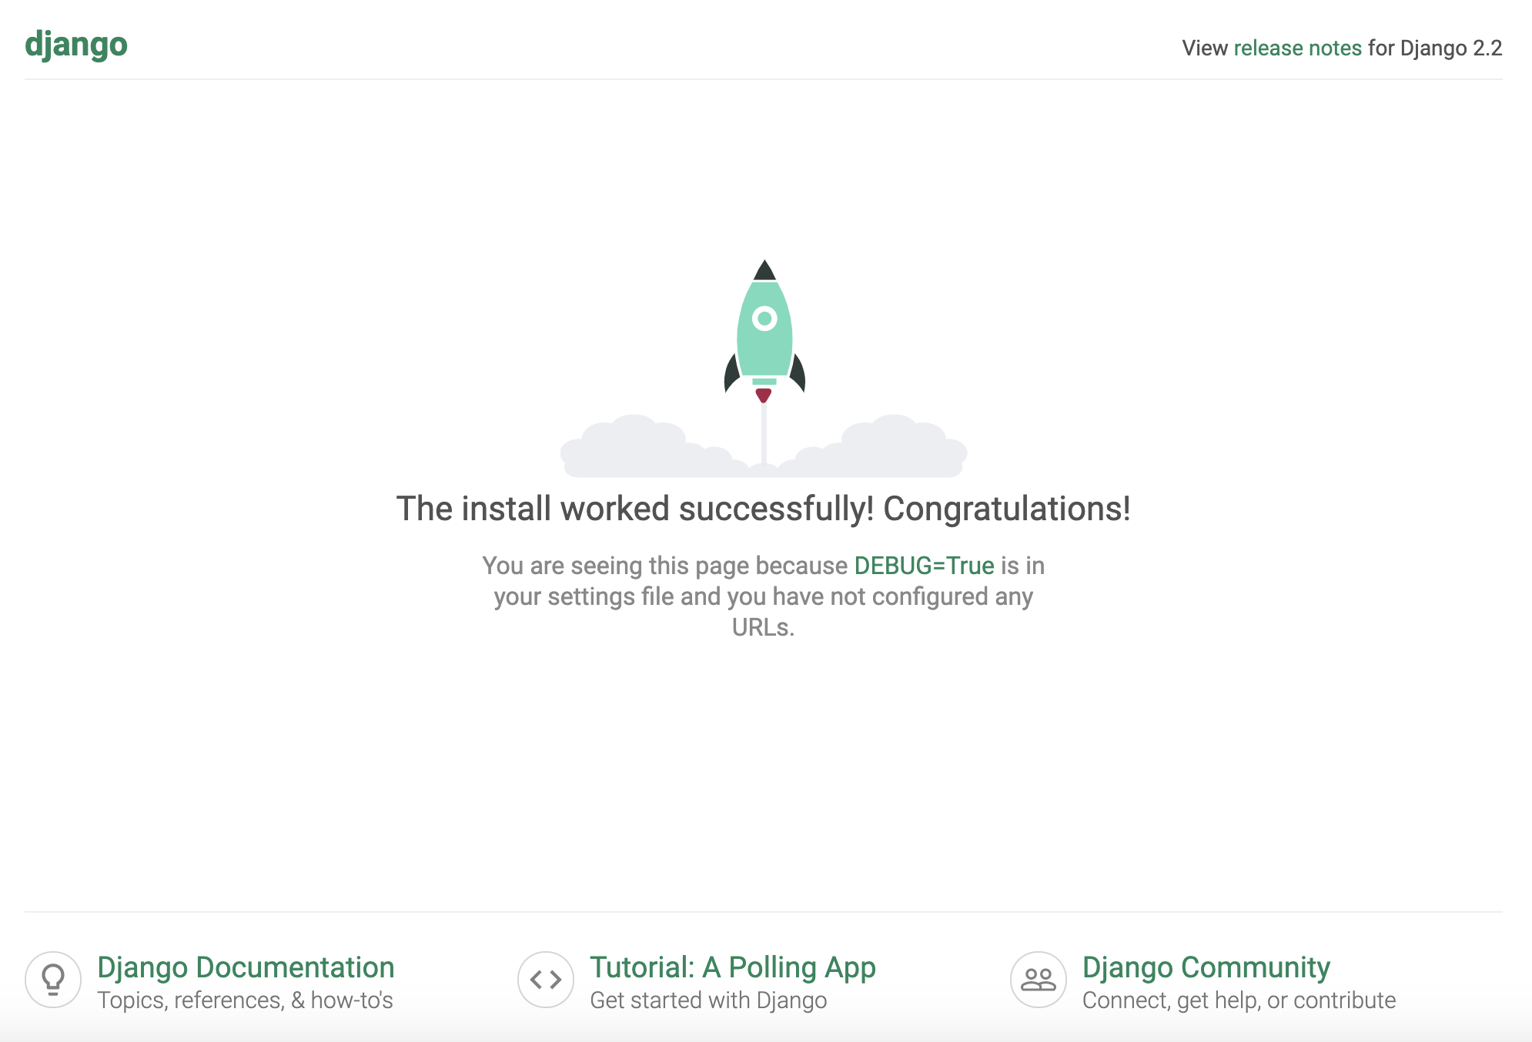

Рисунок 3.1 - Приветственный экран Django

Это приветственное окно Django свидетельствует об успешном создании среды приложения [10].

Далее необходимо создать файлы Django проекта. Сделать это можно следующей командой, находясь в одной директории с файлом manage.py:

$ python manage.py startapp trans

После создания директории проекта, необходимо настроить базу данных нашего приложения. Для этого необходимо открыть файл trans/settings.py и добавить следующий код:

DATABASES = {

'default': {

'DIALECT': 'sqlite',

'ENGINE': 'django.db.backends.sqlite3',

'NAME': os.path.join(BASE_DIR, 'db.sqlite3'),

}

}

После сохранения файла необходимо выполнить миграцию базы данных для создания всех необходимых таблиц. Сделать это можно командой:

$ python manage.py migrate

## 3.2 Создание моделей

Модель – компонент, который хранит и предоставляет доступ к данным, реагирует на команды программного интерфейса приложения (API), изменяя своё состояние.

В данном приложении необходимо реализовать следующие модели:

* Company – хранит данные предприятия;
* Goods – хранит данные груза;
* Car – хранит данные машины;
* User – хранит данные пользователя;
* Review – хранит данные отзыва;
* Message – хранит данные сообщения;
* Log – хранит данные записи в журнале действий предприятия.

Построением всей структуры базы данных и запросами к ней управляет SQLAlchemy, поэтому на уровне доступа к данным описываются лишь модели на языке Python, с помощью которых в автоматическом режиме и строится каркас базы данных. Пример модели описывающей компанию:

class Company(Base):

__tablename__ = 'company'

id = Column(Integer, primary_key=True)

nickname = Column(String)

UNP = Column(String)

name = Column(String)

primary_occupation = Column(String)

license = Column(String)

country = Column(String)

town = Column(String)

address = Column(String)

phone = Column(String)

date_registration = Column(DateTime)

description = Column(String)

small_description = Column(String)

Для подключения к базе данных и автоматического создания её структуры, необходимо добавить следующий метод, который будет вызываться каждый раз при запуске приложения:

def get_session(connection_string):

engine = create_engine(connection_string)

session = sessionmaker(bind=engine)

Base.metadata.create_all(engine)

return scoped_session(session)

## 3.3 Авторизация пользователей

После создания проекта и миграции базы данных в файле web/web/settings.py была автоматически подключена аутентификация пользователей. Соответствующие настройки были сделаны в следующих параметрах:

INSTALLED_APPS = [

'django.contrib.auth',

'django.contrib.contenttypes'

]

MIDDLEWARE = [

'django.contrib.sessions.middleware.SessionMiddleware',

'django.contrib.auth.middleware.AuthenticationMiddleware'

]

Так же был автоматически создана модель UserForm для получения и хранения данных со страницы регистрации нового пользователя:

class UserForm(forms.ModelForm):

name = forms.CharField(max_length=30)

surname = forms.CharField(max_length=30)

email = forms.CharField(max_length=30)

phone = forms.CharField(max_length=30)

password1 = forms.CharField(

label=_("Password"),

strip=False,

widget=forms.PasswordInput,

)

password2 = forms.CharField(

label=_("Password confirmation"),

widget=forms.PasswordInput,

strip=False,

)

def __init__(self, *args, **kwargs):

super(UserForm, self).__init__(*args, **kwargs)

if self._meta.model.USERNAME_FIELD in self.fields:

(self.fields[self._meta.model.USERNAME_FIELD].

widget.attrs.update({'autofocus': True}))

Во время совершения регистрации пользователь попадает на соответствующую страницу (см. рис. 3.2) по адресу http://127.0.0.1:8000/signup/ и вводит там желаемый логин, имя, фамилию, адрес электронной почты, номер мобильного телефона, пароль и его подтверждение. Все поля при этом являются обязательными для заполнения.

Рисунок 3.2 – Страница регистрации нового пользователя

POST и GET запросы страницы регистрации обрабатываются в файле web/trans/views.py в методе signup. При получении с формы GET запроса, метод вернет поля UserForm для заполнения. При получении POST запроса, считываются все поля со страницы регистрации, если полученная форма проходит валидацию, то пользователь создается в базе данных и попадает на главную страницу сайта. Метод signup выглядит следующим образом:

def signup(request):

api = get_api()

if request.method == 'POST':

form = UserForm(request.POST)

if form.is_valid():

user = form.save()

login(request, user)

api.create_user(

form.cleaned_data['username'],

form.cleaned_data['name'],

form.cleaned_data['surname'],

form.cleaned_data['email'],

form.cleaned_data['phone']

)

return redirect('/')

else:

form = UserForm()

return render(request, 'registration/signup.html', {'form': form})

## 3.4 Регистрация предприятия

Для регистрации своего предприятия в системе, пользователю необходимо перейти в свой личный кабинет (см. рис. 3.3) по адресу http://127.0.0.1:8000/profile/(Логин пользователя)/ или нажав на свой логин в правом верхнем углу страницы.

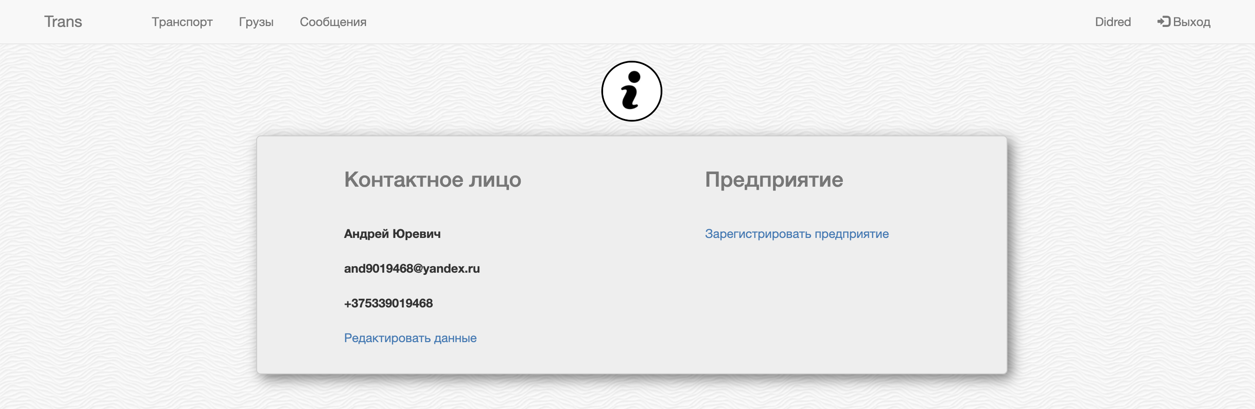

Рисунок 3.3 – Личный кабинет пользователя

Перейдя по ссылке «Зарегистрировать предприятие», пользователь попадает на следующую страницу (см. рис. 3.4). На данной страние пользователь заполняет все необходимые поля, а именно: название предприятия, УНП или ИНН, основной вид деятельности предприятия, номер лицензии, страну, город и полный адрес расположения предприятия, номер телефона, привязанного к предприятию и описание. Все поля являются обязательными к заполнению.

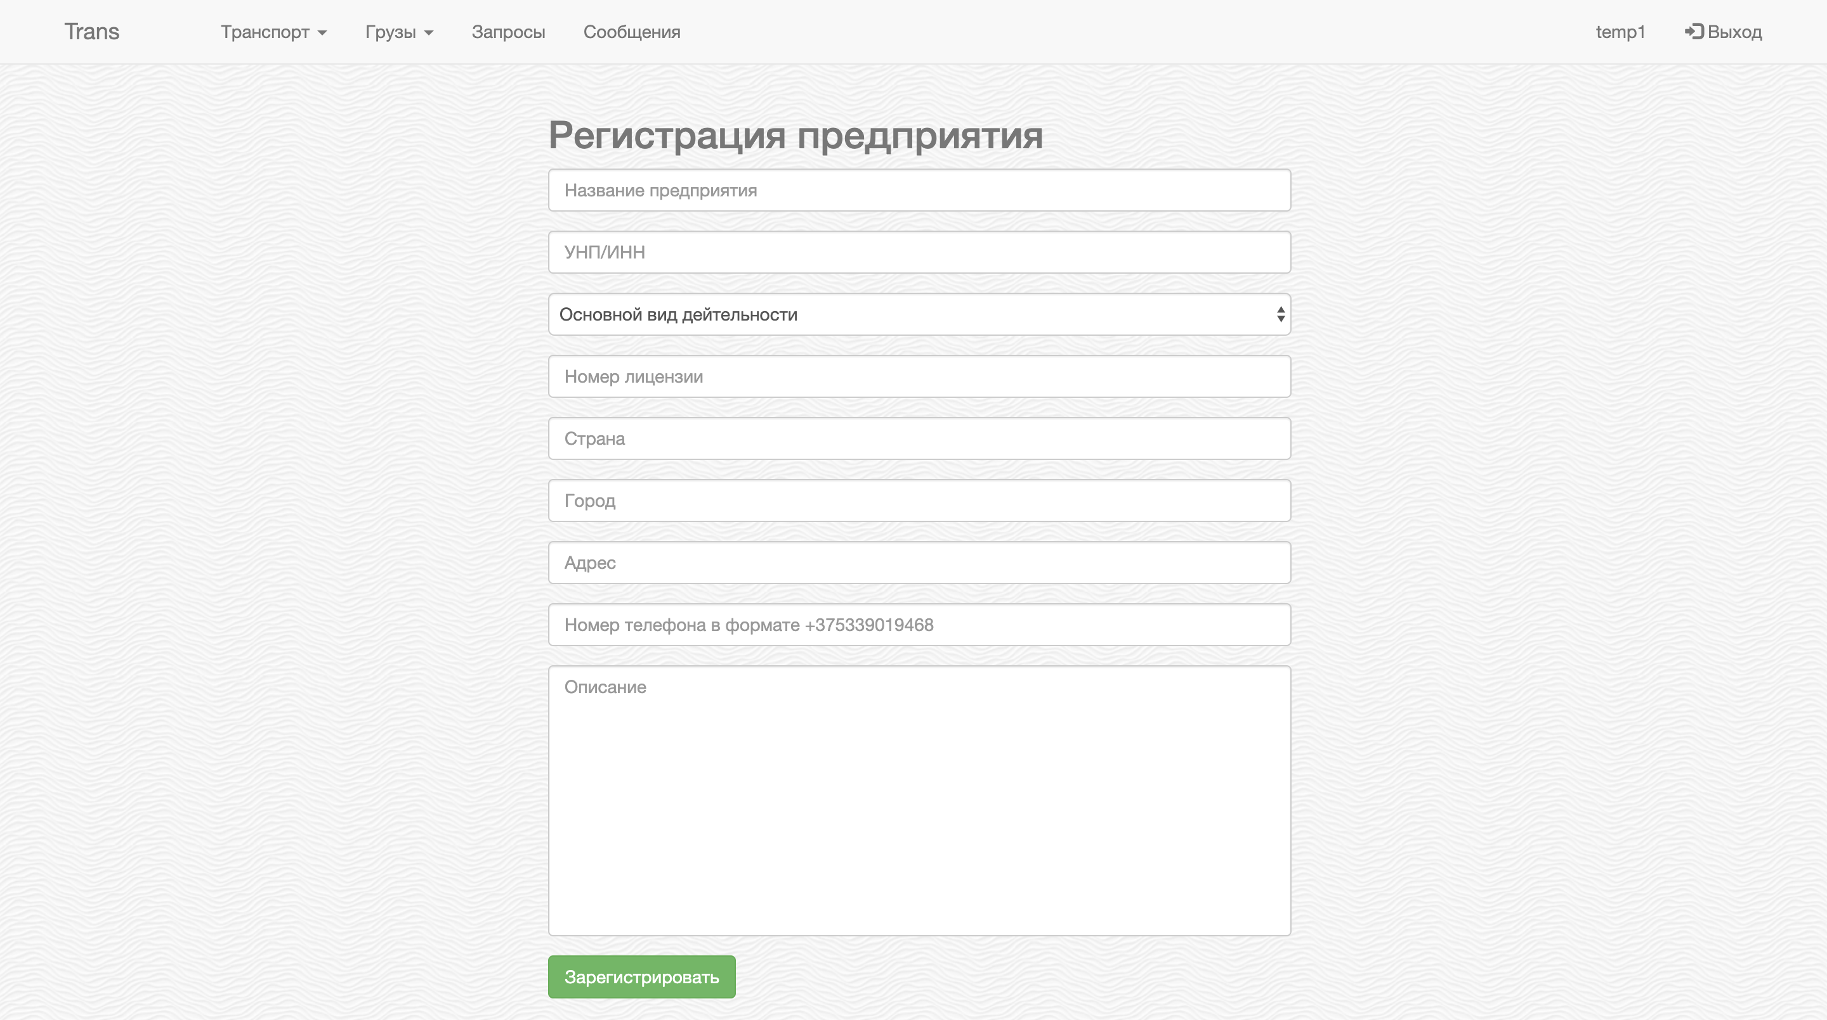

Рисунок 3.4 – Страница регистрации предприятия

После нажатия пользователем на кнопку «Зарегистрировать», на сервер отправляется POST запроса, содержащий в себе все поля данной формы. Данный запрос обрабатывается методом add_company. Ниже представлен код данного метода:

def add_company(request):

api = get_api()

user = request.user.username

if request.method == 'POST':

form = CompanyForm(request.POST)

if form.is_valid():

api.create_company(

user,

form.cleaned_data['UNP'],

form.cleaned_data['name'],

PRIMARY_OCCUPATION[

int(form.cleaned_data[

'primary_occupation'

])

],

form.cleaned_data['license'],

form.cleaned_data['country'],

form.cleaned_data['town'],

form.cleaned_data['address'],

form.cleaned_data['phone'],

form.cleaned_data['description']

)

return redirect('/profile/')

else:

form = CompanyForm()

return render(

request,

'trans/add_company.html',

{

'form': form,

'fields': PRIMARY_OCCUPATION

}

)

В случае успешного прохождения регистрации пользователь попадает в свой личный кабинет. После проверки данных предприятия модераторами сайта и подтверждения регистрации предприятия, пользователю становится доступен интерфейс предприятия.

## 3.5 Добавление сотрудников

Любой администратор предприятия может приглашать новых сотрудников, для этого необходимо перейти на страницу сотрудников предприятия (см. рис. 3.5) и нажать кнопку «Добавить сотрудника».

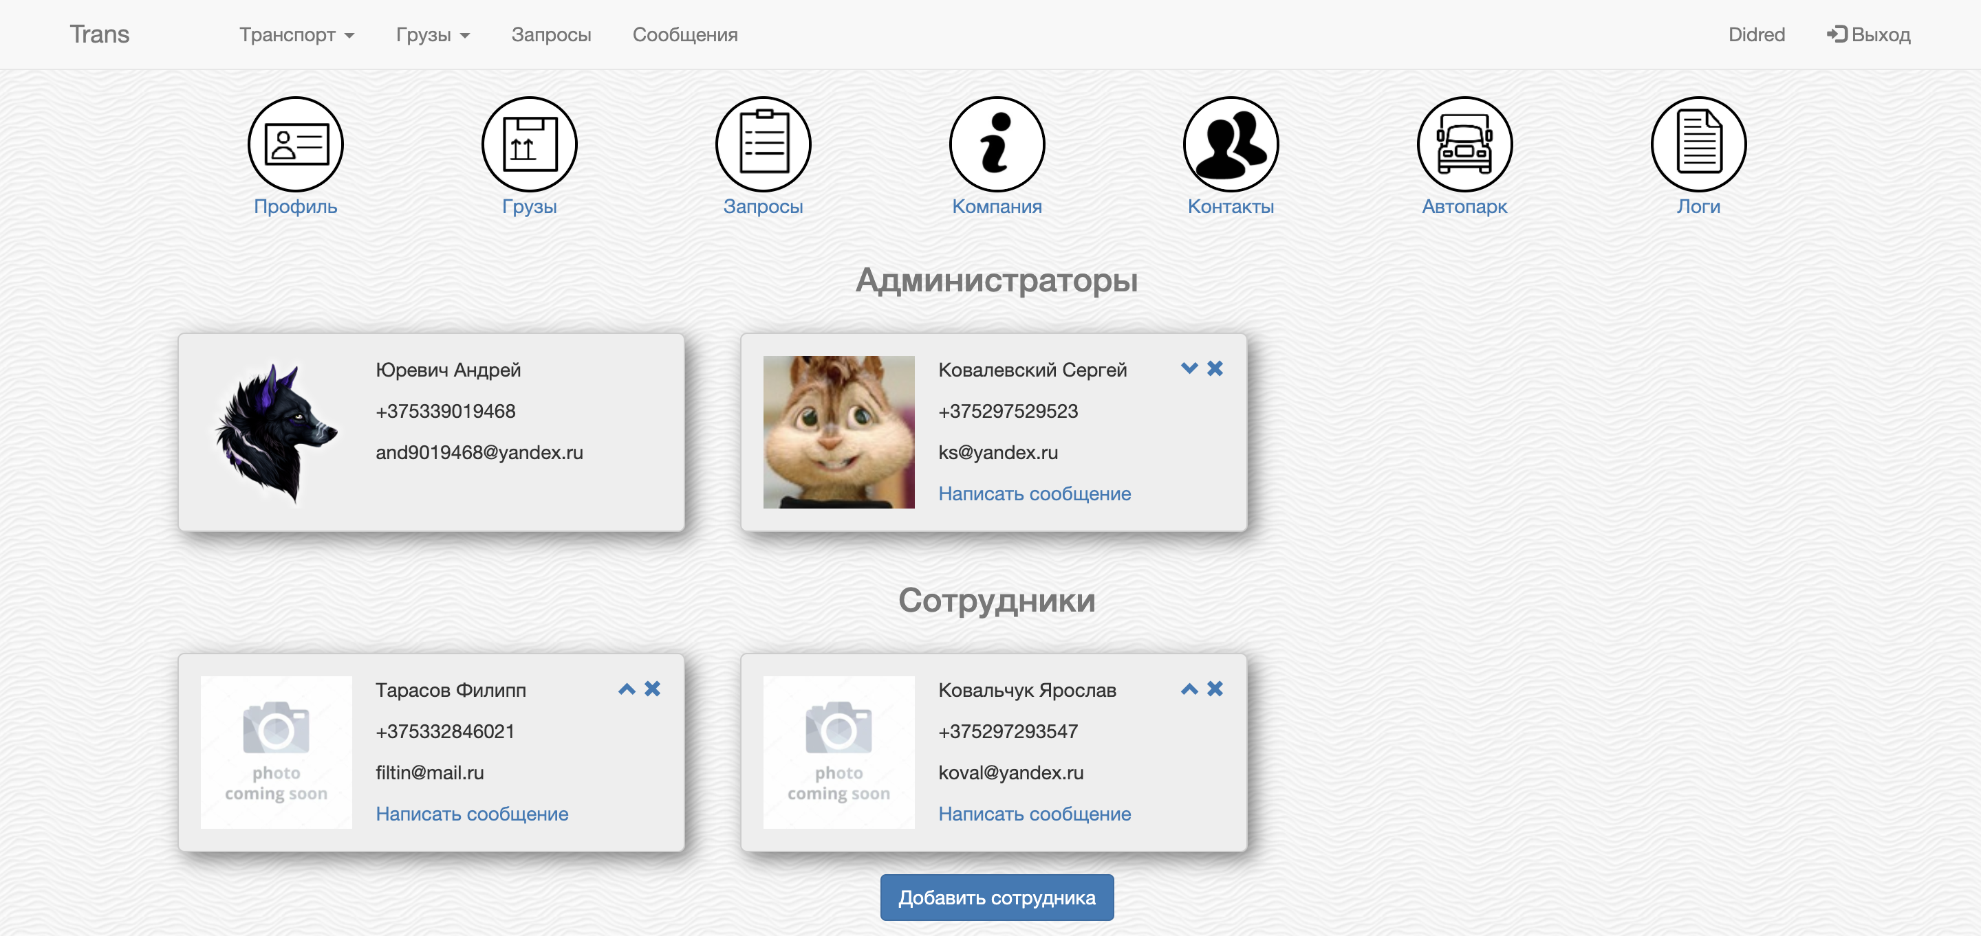

Рисунок 3.5 – Страница сотрудников предприятия

После выполнения описанных выше действий, пользователь попадет на страницу добавления сотрудника (см. рис. 3.6). Если сотрудник уже имеет аккаунт в системе, то администратору необходимо указать его логин, после чего сотрудник получит приглашение на присоединение к компании на свой электронный ящик, который был указан при регистрации.

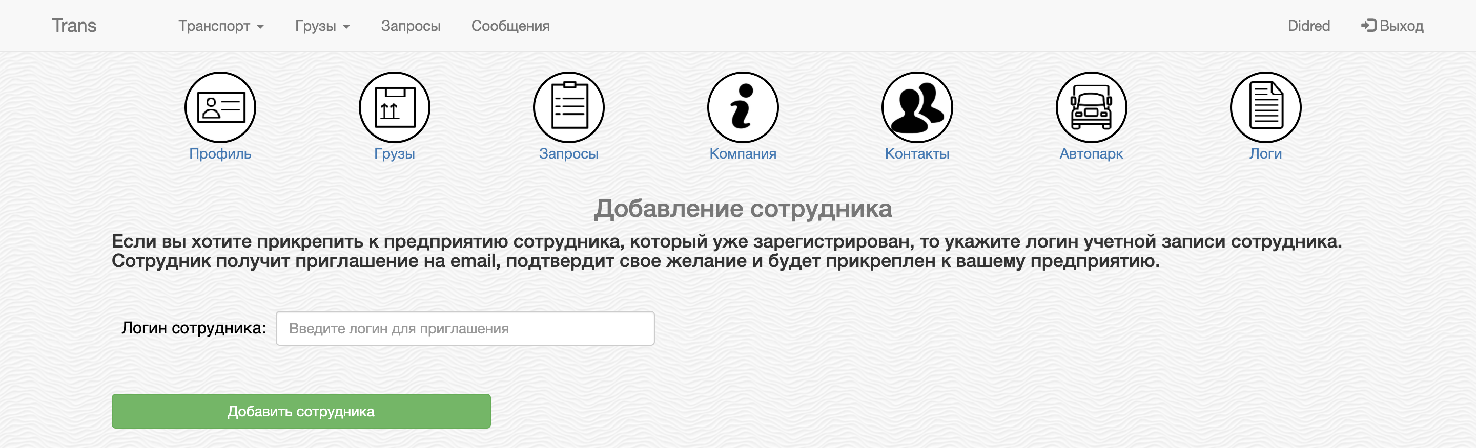

Рисунок 3.6 – Страница добавления сотрудника

Код, обрабатывающий POST и GET запросы данной страницы приведен ниже:

def add_employee(request, company_id):

api = get_api()

owner = request.user.username

user = api.get_user(nickname=owner)

company = api.get_company(company_id=company_id)

check = request.GET.get("login") == owner

show = not check or company != None

if request.method == 'POST':

form = EmployeeForm(request.POST)

if form.is_valid():

nickname = form.cleaned_data['login']

check_user, check_company = api.add_user_to_company(owner, nickname, company_id)

if check_user and check_company:

return redirect(

'/company/' + company_id + '/contacts'

)

elif not check_user:

error = "Пользователь с данным логином не зарегистрирован на сайте."

elif not check_company:

error = "Пользователь уже состоит в предприятии."

return render(

request,

'trans/add_employee.html',

{

'company': company,

'show': show,

'error': error

})

return render(request, 'trans/add_employee.html')

В методе api.add_user_to_company происходит проверка, существует ли пользователь с данным логином в системе, если нет – система вернет соответствующий ответ (см. рис. 3.7), если данный пользователь уже состоит в другой компании, то администратор получит следующее сообщение (см. рис. 3.8), если же пользователь зарегистрирован в системе и не является сотрудником другой компании, то система отправит ему приглашение для присоединения.

Код метода add_user_to_company приведен ниже:

def add_user_to_company(

self,

administrator,

nickname,

company_id):

user = self.get_user(nickname=nickname)

if not user:

return False, False

if user.company_id:

return True, False

else:

self._send_email(user)

text_log = ADD_EMPLOYEE % user.nickname

self.create_log(company_id, administrator, text_log)

return True, True



Рисунок 3.7 – Ошибка, возникающая в случае, если система не смогла найти пользователя с введенным логином



Рисунок 3.8 – Ошибка, возникающая в случае, если пользователь уже состоит в предприятии

## 3.6 Логирование действий

Любое действие, связанное с предприятием, логируется и попадает в журнал аудита, права на просмотр которого есть только у администраторов предприятия. Модель для хранения данной информации выглядит следующим образом:

class Log(Base):

__tablename__ = 'log'

id = Column(Integer, primary_key=True)

company_id = Column(Integer)

username = Column(String)

date = Column(DateTime)

text = Column(String)

link_text = Column(String)

link = Column(Integer)

def __init__(

self,

company_id,

username,

date,

text,

link_text,

link):

self.company_id = company_id

self.username = username

self.date = date

self.text = text

self.link_text = link_text

self.link = link

Такие события, как редактирование информации предприятия, добавление или удаление сотрудников, изменение их прав, добавление, редактирование и удаление автомобиля из автопарка предприятия создают объекты данного класса Log и сохраняются в базу данных.

Рассмотрим на примере повышения сотрудника до администратора предприятия:

text_log = RAISING_TO_ADMINISTRATOR % user.nickname

self.create_log(administrator.company_id,

administrator.nickname,

text_log)

Любой администратор, перейдя в журнал аудит предприятия, увидит данную запись (см. рис. 3.9).

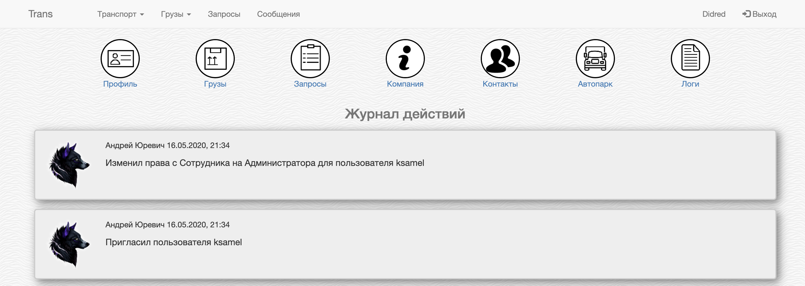

Рисунок 3.9 – Журнал аудит предприятия

## 3.7 Повышение сотрудника до администратора

Если пользователь является администратором предприятия, у него есть возможность повысить сотрудника до администратора или понизить администратора до сотрудника (см. рис. 3.10).



Рисунок 3.10 – Кнопка повышение сотрудника до администратора

Для обработки данного запроса без обновления страницы была использована технология AJAX [11]. Код данного запроса приведен ниже:

$('a').click(function () {

let action = $(this).attr('id').split('-')[1]

if (action) {

let id = $(this).attr('id').split('-')[2]

if (action == "administrator") {

$.get("change_administrator/" + id, function(data){

$.ajax({

url: "contacts",

cache: true,

success: function(html){

$("#content").html(html);

}

});

Со страницы отправляется GET запрос на сервер, там происходит проверка, является ли отправитель запроса администратором данной компании и в зависимости от текущей роли сотрудника происходит изменение его роли (если сотрудник был администратором – он будет понижет, в противном случае повышен до администратора). Код данного метода:

def administrator(self, administrator_nickname, user_id):

administrator = self.get_user(

nickname=administrator_nickname)

user = self.get_user(user_id=user_id)

if administrator.role.value > 1 and administrator.company_id == user.company_id:

if user.role == Role(1):

user.role = Role(2)

text_log = RAISING_TO_ADMINISTRATOR % user.nickname

self.create_log(administrator.company_id, administrator.nickname, text_log)

else:

user.role = Role(1)

text_log = LOWERING_FROM_ADMINISTRATOR % user.nickname

self.create_log(administrator.company_id, administrator.nickname, text_log)

self._add(user)

## 3.8 Отправление сообщений

Любые два пользователя системы могут вести переписку друг с другом. Для просмотра своих переписок (см. рис. 3.11), пользователю необходимо перейти в «Сообщения», ссылка для перехода в которые находиться в шапке сайта, или же по адресу http://127.0.0.1:8000/message.

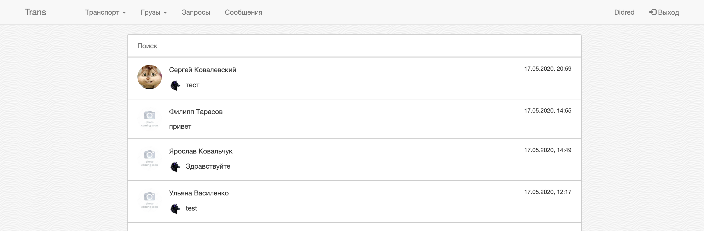

Рисунок 3.11 – Страница диалогов пользователя

При переходе на данную страницу, пользователь видит переписки со всеми пользователями, с которыми она была когда-либо начата. Если последнее сообщение в переписке было от пользователя, который просматривает данную страницу, то рядом с текстом последнего сообщения будет его аватар.

Для получения списка пользователей, с которыми у нас есть переписка, воспользуемся оператором SQL DISTINCT. Данный оператор используется для указания на то, что следует работать только с уникальными значениями указанных столбцов. Рассмотрим фрагмент кода, для получения данного списка:

_filter = or_(

and_(

or_(Message.sender_id == sender_id),

or_(recipient_id is None, Message.recipient_id == recipient_id)

),

and_(

or_(recipient_id is None, Message.sender_id == recipient_id),

or_(Message.recipient_id == sender_id)

)

)

В данном фрагменте составляется фильтр, благодаря которому, мы позднее получим все уникальные пары, в которых одно из значений sender_id (отправитель сообщения) или recipient_id (получатель сообщения) будет является идентификатором пользователя, просматривающего данную страницу.

Далее составляется и отправляется запрос к базе данных, используя оператор DISTINCT [12]:

temp_messages = self._session.query(Message).filter(_filter).

distinct(Message.recipient_id).group_by(Message.sender_id, Message.recipient_id).all()

self._session.commit()

return self._remove_repeat_messages(temp_messages)

Сформированный запрос будет выглядеть следующим образом:

SELECT DISTINCT message.id AS message_id, message.sender_id AS message_sender_id, message.recipient_id AS message_recipient_id, message.text AS message_text, message.date AS message_date

FROM message

WHERE message.sender_id = ? OR message.recipient_id = ? GROUP BY message.sender_id, message.recipient_id

Так как данный запрос вернет список всех сообщений, где наш пользователь может являться как отправителем, так и получателем сообщения, то нам необходимо оставить из такой пары сообщений лишь то, которое было отправлено позднее по времени. Для этого добавим следующую функцию:

def _remove_repeat_messages(self, messages):

delete_list = set()

for i in reversed(range(len(messages))):

for j in reversed(range(len(messages))):

if (messages[i].sender_id == messages[j].recipient_id and messages[i].recipient_id == messages[j].sender_id and i != j):

if messages[i].id > messages[j].id:

delete_list.add(j)

break

else:

delete_list.add(i)

break

delete_list = sorted(delete_list, reverse=True)

for i in delete_list:

del messages[i]

messages = sorted(messages, key=lambda message: message.id, reverse=True)

return messages

С данной страницы можно попасть в переписку с любым пользователем, с которым она уже была начата или перейти по адресу http://127.0.0.1:8000/message?sel=user_id, где user_id – идентификатор пользователя в системе.

Страница диалога (см. рис. 3.12) также реализована при помощи технологии AJAX, при отправлении сообщения оно отображается без перезагрузки страницы.

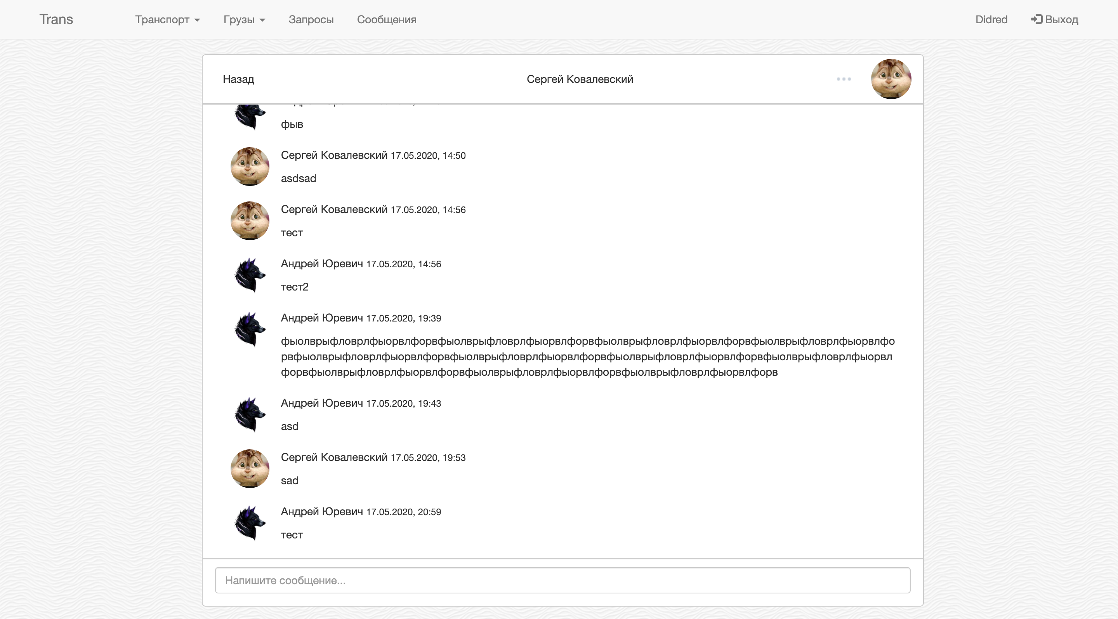

Рисунок 3.12 – Страница переписки с конкретным пользователем

При переходе на данную страницу, переписка автоматически пролистывается в самый низ, а отправка сообщения осуществляется при нажатии клавиши Enter, это реализована при помощи следующего кода:

var block = document.getElementById("block");

block.scrollTop = block.scrollHeight;

message.onkeydown = message.onkeyup = message.onkeypress = handle;

function handle(e) {

let text = e.key

if (text == "Enter" && e.type == "keyup") {

let recipient_id = document.querySelectorAll('img')[0].id

$.get("send?sel=" + recipient_id + "&text=" + $('input#message').val(), function(data) {

$.ajax({

url: "message?sel=" + recipient_id,

cache: true,

success: function(html){

$("#content").html(html);

}});});

var block = document.getElementById("block");

block.scrollTop = block.scrollHeight;

}}

## 3.9 Просмотр машины в автопарке предприятия

Любой пользователь системы может просмотреть автопарк любого предприятия. Для этого необходимо перейти в профиль интересующей компании, после чего в ее автопарк. Если пользователь не является администратором данной компании, то перед ним будут карточки машин предприятия с ссылкой на полное описание машины (см. рис. 3.13).

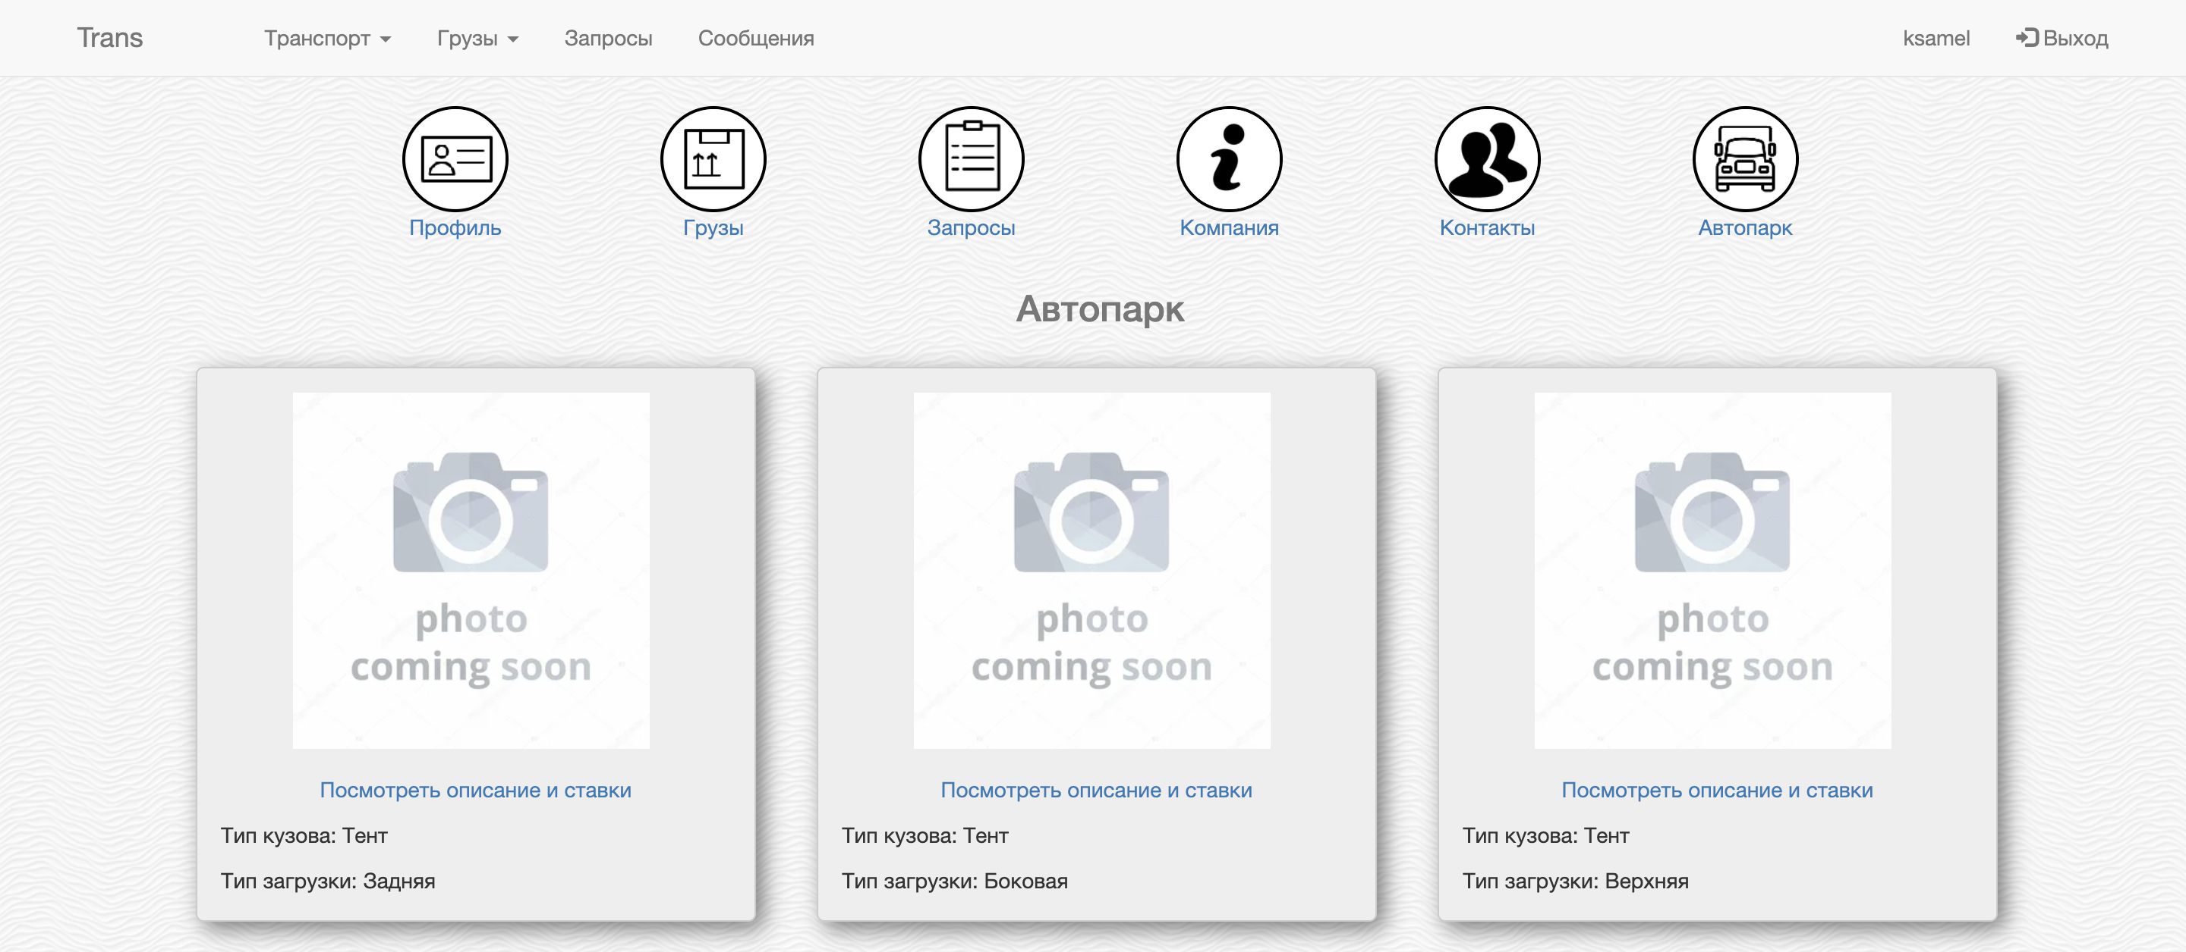

Рисунок 3.13 – Автопарк предприятия

Если пользователь является администратором данного предприятия, он дополнительно увидит кнопку для добавления новой машины в автопарк предприятия и два дополнительных значка на каждой карточке машин, один из них для редактирования машины, второй – для ее удаления из системы (см. рис. 3.14).

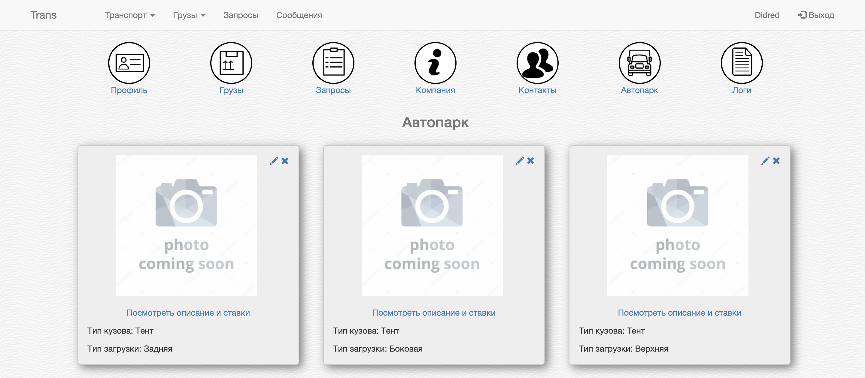

Рисунок 3.14 – Автопарк предприятия для администратора

Рассмотрим реализацию кнопки удаления машины подробнее.

Для того, чтобы определить к какой из карточек относится данная кнопка, ее id должен содержать id машины, информация которой находиться на карточке. Сама кнопка выглядит следующим образом:

<a id="remove-{{ car.id }}" class="glyphicon glyphicon-remove"></a>

Чтобы удаление машины работало без перезагрузки страницы, воспользуемся технологией AXAJ. Напишем функцию, которая во время загрузки страницы добавит каждому тегу <a> следующий код:

$('a').click(function () {

let id = $(this).attr('id').split('-')[1]

$.get("remove_car/" + id, function(data) {

$.ajax({

url: "carpark",

cache: true,

success: function(html){

$("#content").html(html);

}

});

});

});

Теперь при нажатии на значок удаления, будет отправлен GET запрос к серверу. На сервере будет проверено, является ли пользователь, сделавший запрос, администратором данной компании и после чего машина будет удалена и запись об этом помещена в журнал аудит.

Так же пользователь может увидеть подробное описание каждого автомобиля предприятия (см. рис. 3.15), а если пользователь является администратором, то на данной странице будет так же находиться запросы данной машины от грузовладельцев (см. рис. 3.16).

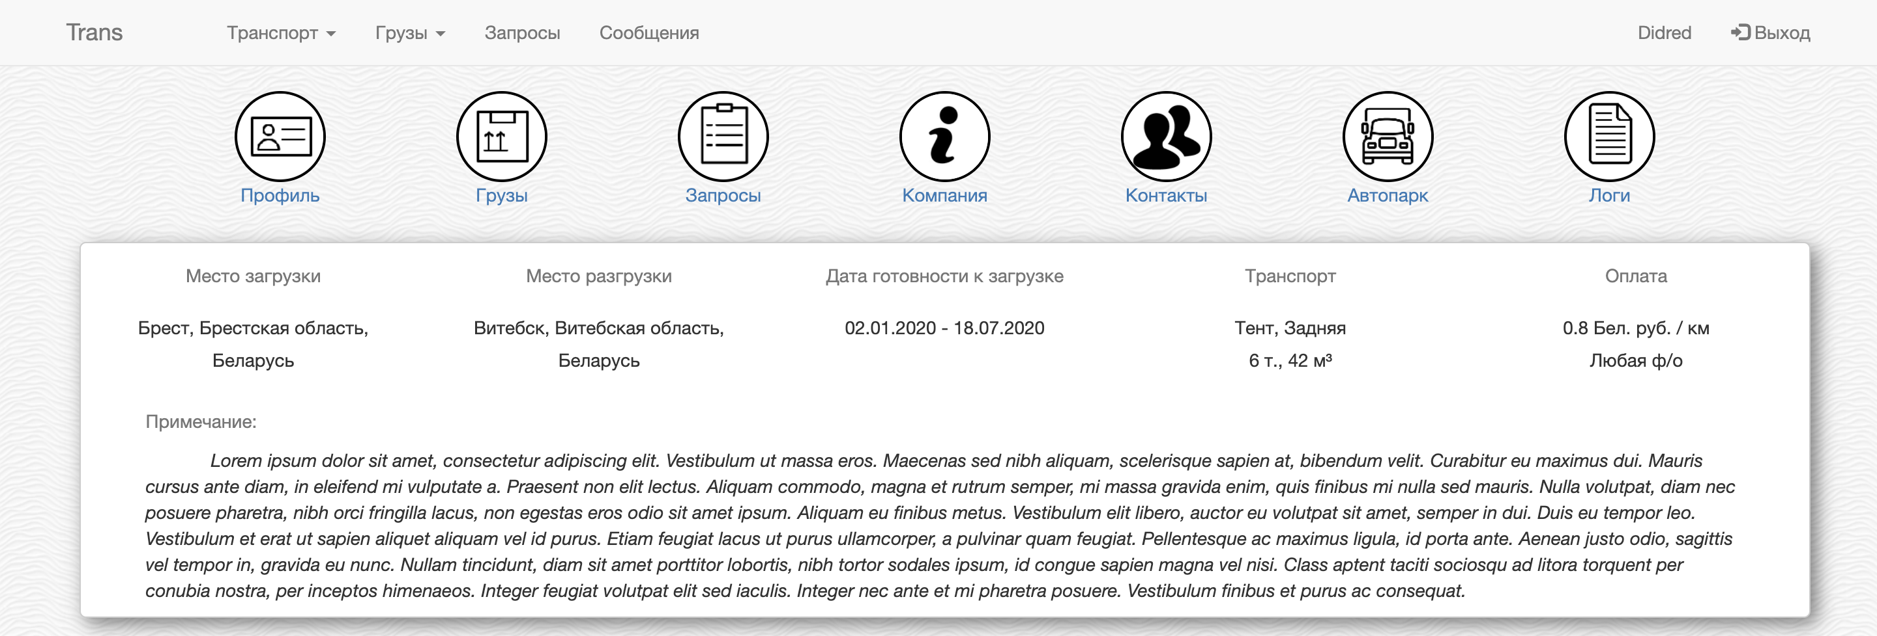

Рисунок 3.15 – Подробная информация о машине и ее ставка

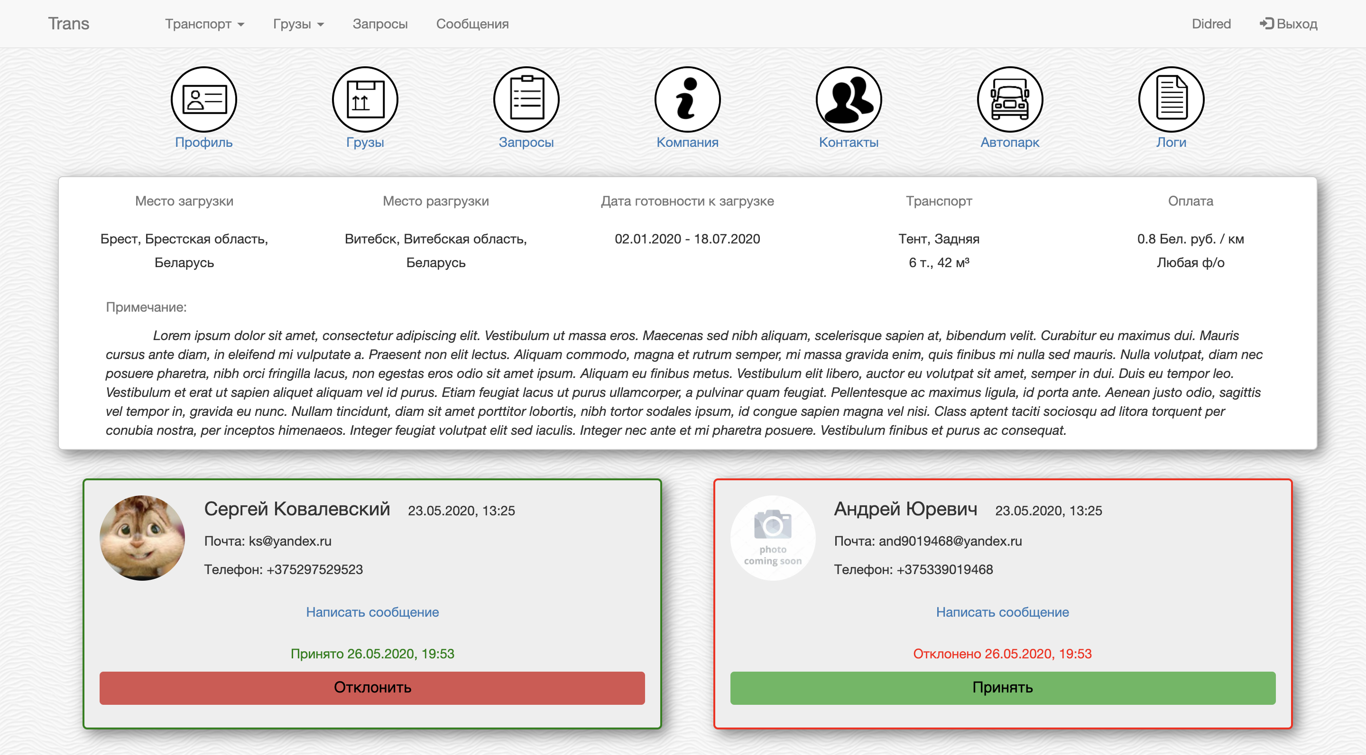

Рисунок 3.16 – Подробная информация о машине и запросы от пользователей

## 3.10 Добавление машины в автопарк предприятия

Как уже было рассмотрено в главе 3.8, если пользователь является администратором предприятия, то он может добавить новую машину. Интерфейс добавления выглядит следующим образом (см. рис. 3.17).

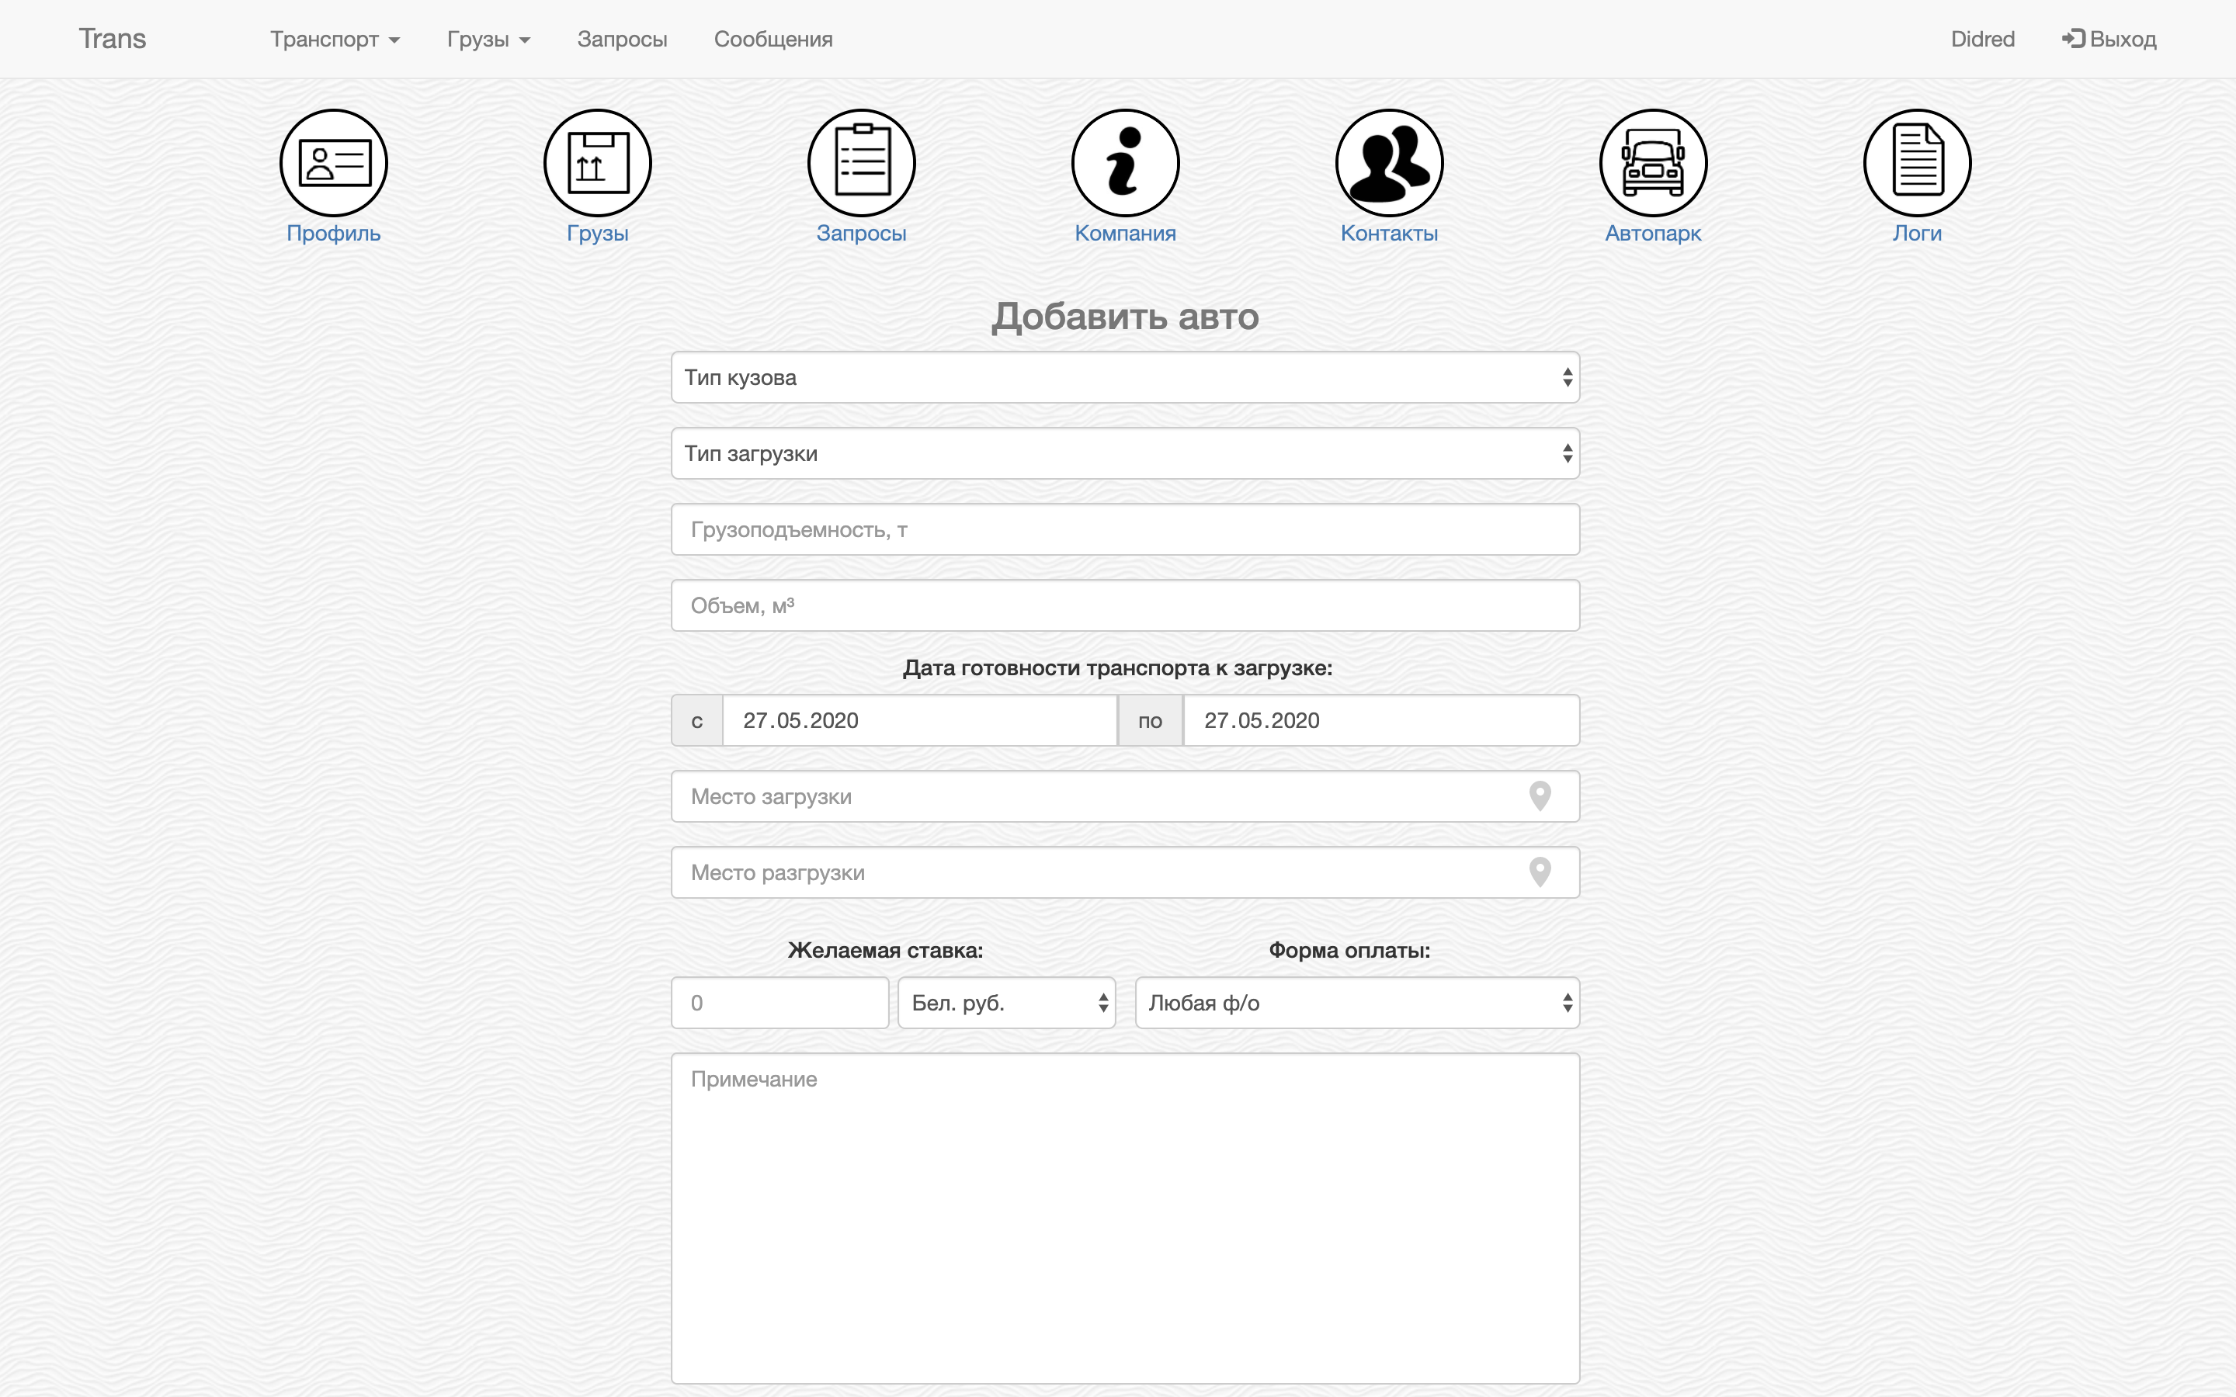

Рисунок 3.17 – Добавление машины в автопарк предприятия

Рассмотрим подробнее поля «Место загрузки» и «Место разгрузки». Данные поля автоматически дополняются при наборе любого города (см. рис. 3.18).

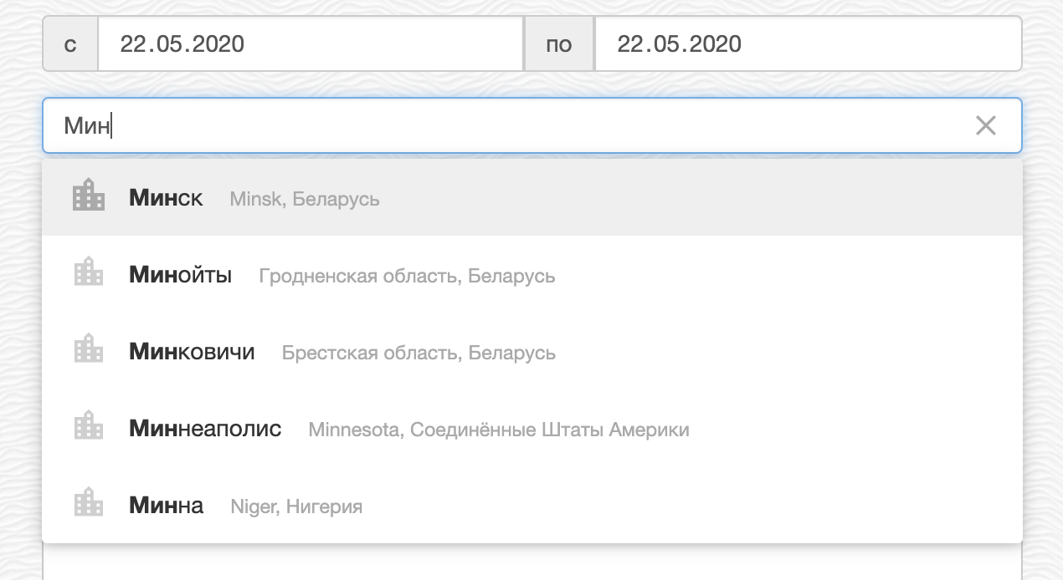

Рисунок 3.18 – Автоматическое дополнение городов

Автозаполнение происходит благодаря Algolia. Чтобы использовать Algolia Places, необходимо внутри тега <head> файла base.html подключить библиотеку places.js:

<script src="https://cdn.jsdelivr.net/npm/places.js@1.18.2">

</script>

На странице находится поле input, в котором и происходит автодополнение:

<input id="city1" type="text" name="country_loading"

class="form-control" placeholder="Место загрузки" value="{{form.country_loading.value}}">

И сам скрипт, который это делает:

<script>

var placesAutocomplete1 = places({

appId: app_id,

apiKey: api_key,

container: document.querySelector('#city1'),

});

</script>

## 3.11 Отзывы

На главной странице сайта представлены все компании, зарегистрированные в системе. Любой авторизированный пользователь может добавить отзыв или оценку компании. Всего можно оставить либо один отзыв, либо одну оценку. Отзывы после их выставления можно изменить, а отзывы отредактировать. Это сделано для того, чтобы компании не могли поднимать рейтинг своей компании неограниченными положительными оценками или отзывами, а также снижать рейтинг конкурентов подобными действиями.

Модель отзывов выглядит следующим образом:

class Review(Base):

__tablename__ = 'review'

id = Column(Integer, primary_key=True)

rating = Column(Enum(Rating))

review = Column(String)

company_id = Column(Integer)

user_id = Column(Integer)

date = Column(DateTime)

is_edit = Column(Boolean)

def __init__(

self,

rating,

review,

company_id,

user_id,

date):

self.rating = Rating(int(rating))

self.review = review

self.company_id = company_id

self.user_id = user_id

self.date = date

self.is_edit = None

Модель содержит следующие поля:

* id – идентификатор отзыва;
* rating – оценка отзыва. Она может быть: «Положительная», «Нейтральная» и «Отрицательная»;
* review – текст отзыва;
* company_id – идентификатор компании, которой был оставлен отзыв;
* user_id – идентификатор пользователя, оставившего отзыв;
* date – дата создания отзыва;
* is_edit – поле, показывающее был ли отредактирован отзыв, после его создания.

Страница просмотра отзывов выглядит следующим образом (см. рис. 3.19).

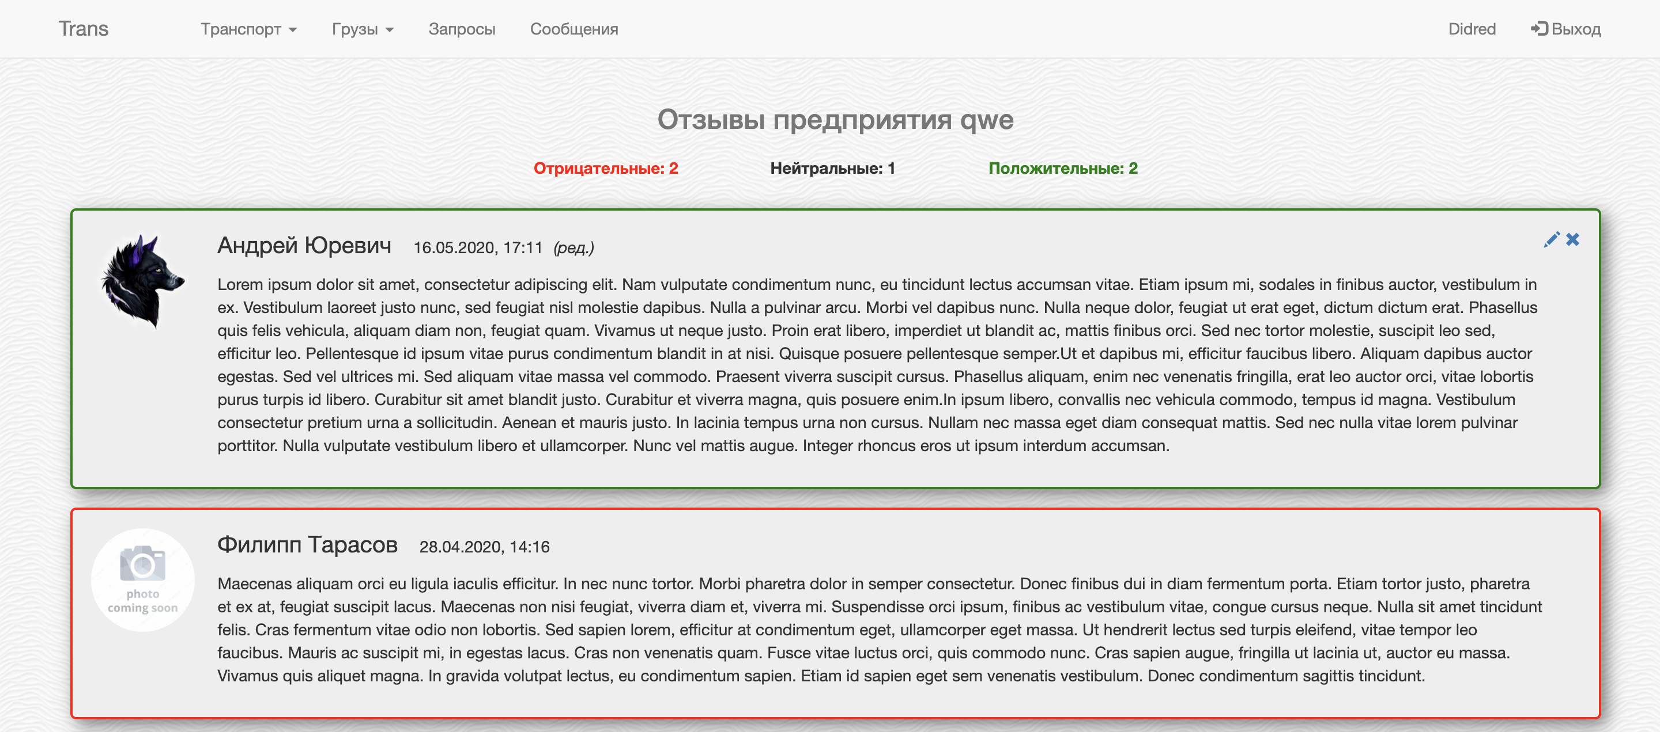

Рисунок 3.19 – Просмотр отзывов предприятия

Если пользователь является создателем отзыва, у него так же будет два дополнительных значка в верхнем правом углу отзыва. Правый значок удаляет отзыв. Левый значок позволяет отредактировать отзыв прямо на данной странице, рассмотрим данный процесс подробнее.

После нажатия на значок редактирования, текст отзыва станет доступен для редактирования (см. рис. 3.20). Выйти из режима редактирования можно снова нажав на данный значок, при этом все изменения в тексте будут сохранены и рядом со временем публикации отзыва появится надпись «(ред.)». Если пользователю необходимо выйти из режима редактирования без сохранения изменений, необходимо нажать клавишу Esc.

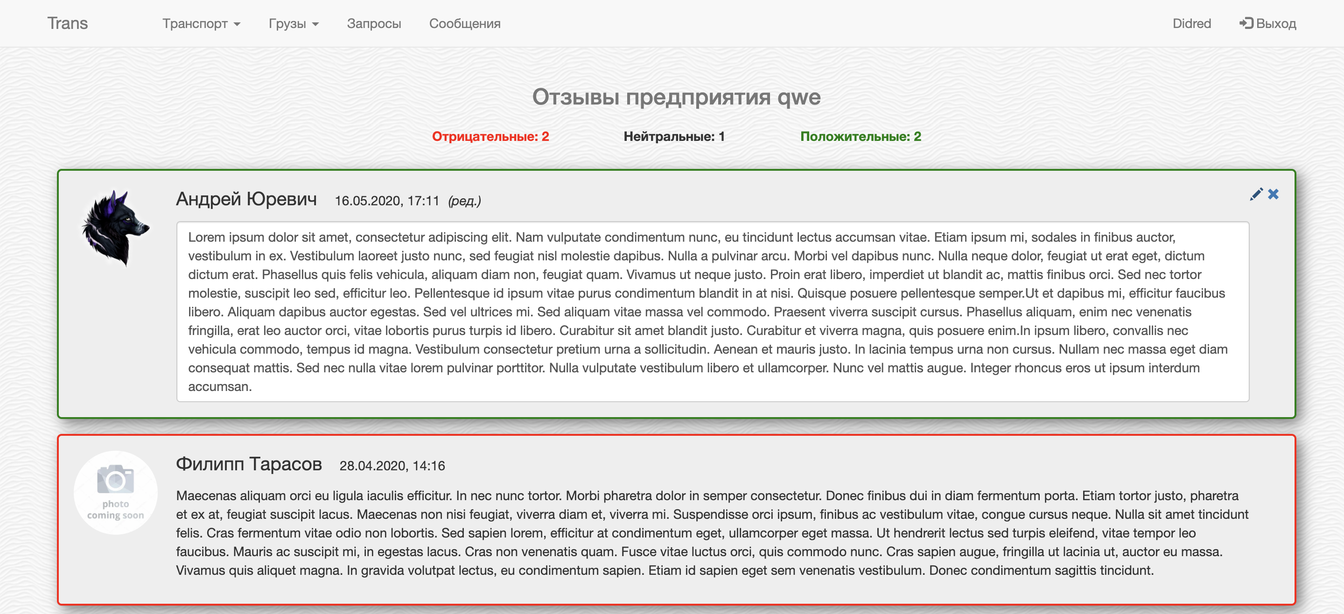

Рисунок 3.20 – Просмотр отзывов предприятия

До нажатия на значок редактирования, текст находиться в теге <p>, которой просто отображает его. Для того, чтобы можно было редактировать текст, данный тег необходимо заменить тегом <textarea>. Сделать это можно следующим кодом на javascript:

$('a').click(function () {

let id = $(this).attr('id').split('-')[1]

$('p#review-' + id).replaceWith(function(index, oldHTML){

return $("<textarea type='text' id='review' style='max-width: 100%; resize: none;' rows='9' name='description' maxlength='10000' class='form-control'/>").html(oldHTML);

});

}

Если в данный момент пользователь находиться в режиме редактирования и нажимает кнопку Esc, то теги на странице возвращаются в первоначальное состояние и все изменения сбрасываются:

if (text == "Escape") {

content.onkeydown = content.onkeypress = NaN

$('textarea#review').replaceWith(

function(index, oldHTML){

return $("<p id='review-" + id + "' />").html(oldHTML);

});}

Если же будучи в режиме редактирования, пользователь повторно нажимает значок редактирования, то теги на странице также возвращаются в первоначально состояние, но все изменения сохраняются.

Рассмотрим данный процесс подробнее. После нажатия на значок на сервер отправляется GET запрос, содержащий в себе идентификатор компании, идентификатор отзыва и новый текст отзыва. После получения ответа от сервера, отправляется ajax-запрос, для обновления содержимого страницы без ее перезагрузки. Код данного запроса представлен ниже:

let message = $.get("review/" + id + "/edit?text=" + $('textarea#review').val(), function(data) {

$.ajax({

url: "review",

cache: true,

success: function(html){

$("#content").html(html);

}

});

});

На сервере проверяется, что отзыв не пустой, после чего изменяется его текст и ставиться метка, что отзыв был отредактирован. Код редактирования отзыва выглядит следующим образом:

def edit_review(

self,

company_id,

user_id,

text):

review = self.get_review(company_id, user_id)

if len(text) > 0:

review.review = text

review.is_edit = True

self._session.commit()

## 3.12 Подача заявки на машину

Люблю пользователь системы имеет возможность оставить заявку на машину. Для этого ему необходимо в шапке сайта нажать на выпадающий список «Транспорт», затем на строку «Найти транспорт». После данных действий, пользователь попадет в каталог машин. Для поиска машины, удовлетворяющей его требованиям, пользователь может воспользоваться поиском (см. рис. 3.21)

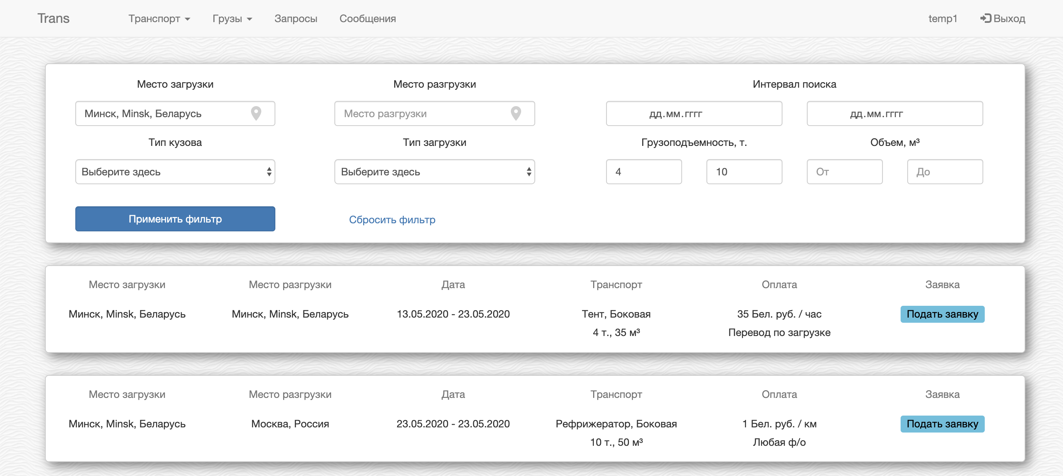

Рисунок 3.21 – Поиск машины

Всего есть 4 возможных состояния заявки (см. рис. 3.22):

* подать заявку – пользователь еще не подавал заявку на машину;
* заявка на рассмотрении – пользователь подал заявку на машину, но администрация предприятия, которое владеет машиной, еще не дала ответ. Пока действует данный статус, пользователь может отменить заявку;
* заявка одобрена – пользователь подал заявку на машину и администрация предприятия, которое владеет машиной, ее одобрила. В этом случае пользователю становиться доступна информация о предприятии для связи с его сотрудниками;
* заявка отклонена – пользователь подал заявку на машину и администрация предприятия, которое владеет машиной, ее отклонила.

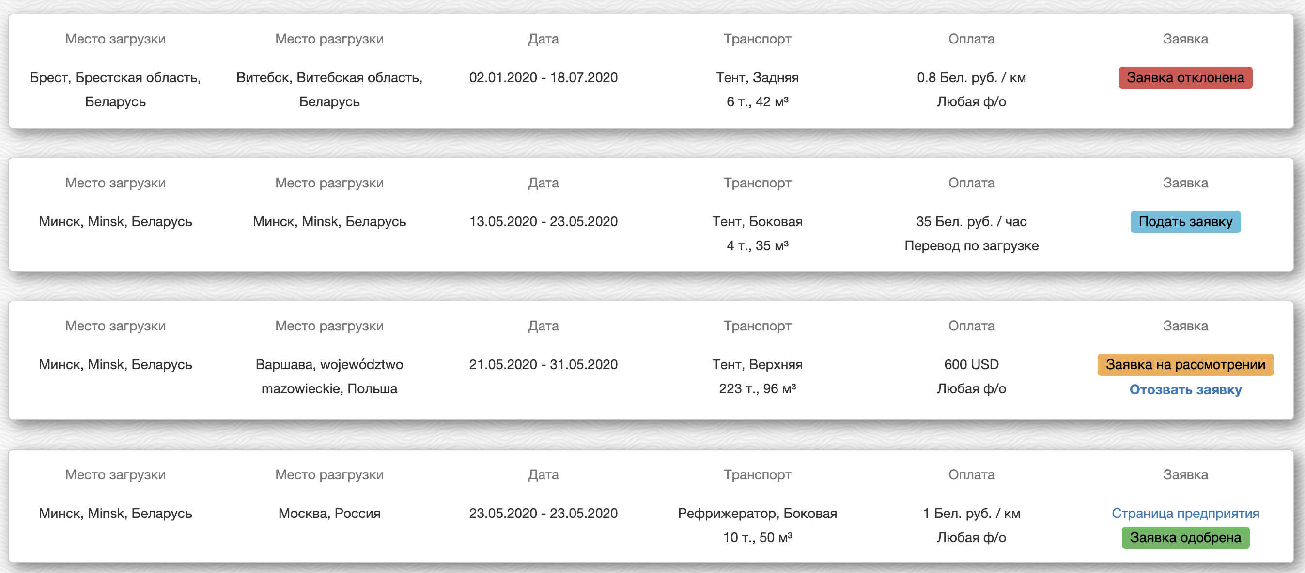

Рисунок 3.22 – Возможные состояния заявки

Рассмотрим подробнее, как происходит подача заявки пользователем. После нажатия на кнопку «Подать заявку», выполняется следующий метод отображения:

def request_car(request, car_id):

api = get_api()

user = api.get_user(nickname=request.user.username)

api.create_request(user.id, car_id=car_id)

return redirect('/cars')

В начале данного метода получатся пользователь, сделавший запрос, после чего идет создание самого запроса и сохранения его в базу данных в методе create_request. Так как пользователь может иметь всего один запрос на определенную машину или груз, то это необходимо так же проверить. Данная проверка происходит перед созданием нового запроса:

if (car_id and not self.get_requests(user_id, car_id=car_id)) or (goods_id and not self.get_requests(user_id, goods_id=goods_id)):

request = Request(

user_id,

car_id, goods_id,

datetime.datetime.now() + datetime.timedelta(hours=3)

)

## 3.13 Рассмотрение заявки на машину

После подачи пользователем заявки на транспорт, ее может одобрить любой администратор предприятия, к которому привязана машина. Для этого администратору необходимо перейти в автопарк своего предприятия и в карточке интересующего его автомобиля нажать кнопку «Посмотреть описание и ставки». На данной странице отображается подробная информация выбранной машины и все заявки от пользователей (см. рис. 3.23).

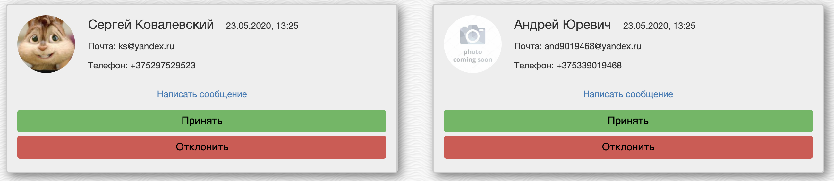

Рисунок 3.23 – Заявки от пользователей

Для принятия заявки необходимо нажать кнопку «Принять». На странице данная кнопка выглядит следующим образом:

<a href="{% url 'accept_request' request_id=request.id company_id=company.id id=request.car_id log=1 %}"><label class="label label-success button_request">Принять</label></a>

Метод accept_request() является универсальным для принятия заявки на груз и машину, поэтому необходимо передать дополнительное значение, которое сообщает, что идентификатор является идентификатором машины, а не груза. Код данного метода приведен ниже:

def accept_request(request, company_id, id, request_id, log):

api = get_api()

api.accept_request(company_id, request.user.username, id, request_id, log=log)

if log == "1":

return redirect('/company/' + company_id + '/carpark/' + id + '/info')

else:

return redirect('/profile/goods/' + id + '/info')

Данный метод вызывает из программного интерфейса приложения метод, для подтверждения запроса пользователя. Рассмотрим данный метод более подробно. В начале необходимо получить из базы данных данный запрос по его идентификатору:

def accept_request(self, company_id, administrator_nickname, car_id, request_id, log=True):

request = self.get_request(request_id=request_id)

Далее изменяется его статус с «На рассмотрении» на «Принято» и обновляется поле даты, отвечающее за время последнего обновления статуса заявки:

request.status = Status(2)

request.date = datetime.datetime.now() + datetime.timedelta(hours=3)

После этого идет проверка, данный запрос был на груз или машину, если на машину, то необходимо занести данное событие в журнал действий предприятия:

if log:

text_log = ACCEPT_REQUEST

self.create_log(company_id, administrator_nickname, text_log, text_car, car_id)

После принятия заявки администратором, на ней будет отображено время данного события и кнопка для отклонения заявки (см. рис. 3.24)

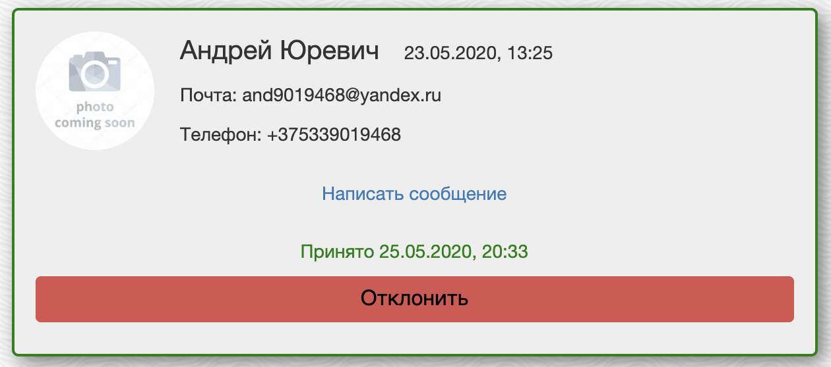

Рисунок 3.24 – Принятая заявка

Метод для отклонения заявки выглядит похожим образом, с тем лишь изменением, что статус изменяется на «Отклонена». После отклонения заявки, на странице она так же отображается со временем ее отклонения и кнопкой «Принять» (см. рис. 3.25).

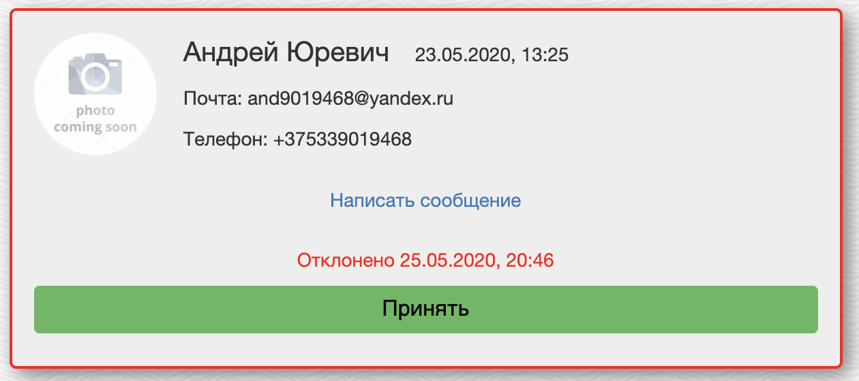

Рисунок 3.25 – Отклоненная заявка

После принятия или отклонения заявки администратором, пользователь сможет увидеть данное решение на странице своих запросов. В случае одобрения заявки, пользователю будут предоставлены контактные данные владельца груза, если заявка была оставлена на груз, или страница предприятия для связи с ее сотрудниками, если заявка была оставлена на машину.

# 4 ТЕСТИРОВАНИЕ ПРОГРАММНОГО СРЕДСТВА

## 4.1 Общие сведения о тестировании

Тестирование программного обеспечения – это проверка соответствия между реальным и ожидаемым поведением программы, осуществляемая на конечном наборе тестов, выбранном определенным образом. В более широком смысле, тестирование – это одна из техник контроля качества, включающая в себя активности по планированию работ, планированию тестов, выполнение тестирования и анализу полученных результатов.

Уровни тестирования. Выделяют 4 общепринятых уровня тестирования:

* модульное тестирование (юнит-тесты);
* интеграционное тестирование;
* системное тестирование;
* приемочное тестирование;

Модульное тестирование направлено на проверку отдельных набольших частей приложения, которые можно исследовать изолированно от других подобных частей. При выполнении данного тестирования могут проверяться отдельные функции или методы классов, сами классы или отдельные части приложения.

Интеграционное тестирование – направлено на проверку взаимодействия между несколькими частями приложения. Для интеграционного тестирования используются компоненты, уже проверенные с помощью модульного тестирования, которые группируются в множества. Данные множества проверяются в соответствии с планом тестирования.

Системное тестирование направлено на проверку всего приложения как единого целого. Здесь не только выявляются дефекты «на стыках» компонентов, но и появляется возможность полноценно взаимодействовать с приложением с точки зрения конечного пользователя.

Приемочное тестирование – формализованное тестирование, направленное на проверку приложения с точки зрения конечного пользователя или заказчика и вынесения решения о том, принимает ли заказчик работу у исполнителя.

## 4.2 Тестирование API

Методы API представляют собой главный инструмент взаимодействия с системой, поэтому для его тестирования были написаны юнит-тесты. Для написания юнит-тестов использовалась вспомогательная библиотека unittest.

Юнит-тесты написаны для следующих юзкейсов:

* create_user;
* edit_user;
* delete_user;
* create_company;
* edit_company;
* delete_company;
* add_user_to_company;
* to_administrator;
* remove_user_from_company;
* create_goods;
* create_car;
* get_cars;
* edit_car;
* create_review;
* message;
* reate_request;
* accept_request;
* reject_request;
* delete_car;
* delete_goods;

Все юнит-тесты были написаны по одному сценарию. Каждый тест работает напрямую с базой данных, поэтому для нужд данного тестирования создается и инициализируется тестовая база данных:

DATABASE_NAME = "database_test"

CONNECTION_STRING = "sqlite:///" + DATABASE_NAME

def setUp(self):

self.api = API(CONNECTION_STRING)

Для корректного тестирования, после каждого теста база данных должна быть очищена. Этим занимается следующий метод:

def tearDown(self):

os.remove(DATABASE_NAME)

Рассмотрим тестирование создания пользователя более подробно. В начале создается объект класса User:

user_id = self.api.create_user(

nickname, TEST_USER_NAME,

TEST_USER_SURNAME,

TEST_USER_EMAIL,

TEST_PHONE,

avatar_path="sources/default.txt"

)

После создания объекта пользователя, необходимо проверить, сохранились ли данные в базе данных. Для этого извлечем объект из базы данных методом api.get_users(), который вернет всех пользователей, которые есть в базе данных. Если число пользователей равно одному, значит метод сохранения пользователя в базу данных отработал успешно. Данный фрагмент кода приведен ниже:

user_count = len(self.api.get_users())

self.assertEqual(user_count, 1)

Далее, необходимо убедиться, что при создании нового пользователя все его данные были сохранены верно. Для этого пользователь получается из базы данных двумя способами: по идентификатору пользователя, который был ранее получен при создании объекта и по логину пользователя. Фрагмент кода, для данной проверки приведен ниже:

test_user = [

self.api.get_user(user_id=user_id),

self.api.get_user(nickname=TEST_USER_NICKNAME)

]

for user in test_user:

self.assertIsInstance(user, User)

self.assertEqual(user.nickname, TEST_USER_NICKNAME)

self.assertEqual(user.name, TEST_USER_NAME)

self.assertEqual(user.surname, TEST_USER_SURNAME)

self.assertEqual(user.email, TEST_USER_EMAIL)

self.assertEqual(user.phone, TEST_PHONE)

self.assertEqual(user.company_id, None)

self.assertEqual(user.role, Role(1))

Рассмотрев подходы к формированию тестовых случаев, перейдем к непосредственному запуску тестов и оценке их результатов (см. рис. 4.1).

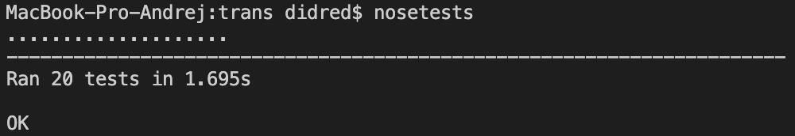

Рисунок 4.1 – Результаты тестирования

Результатом тестирования API было успешное прохождение всех тестов.

# 5 ТЕХНИКО-ЭКОНОМИЧЕСКОЕ ОБОСНОВАНИЕ ЭФФЕКТИВНОТИ РАЗРАБОТКИ ВЕБ-ПРИЛОЖЕНИЯ ДЛЯ ОПТИМИЗАЦИИ ЛОГИСТИЧЕСКИХ ПРОЦЕСОВ В СФЕРЕ МЕЖДУНАРОДНЫХ ГРУЗОПЕРЕВОЗОК

## 5.1 Характеристика проекта

Разработанный программный продукт представляет собой веб-приложение для поиска транспорта и грузов, специализированный каталог услуг для транспортной отрасли.

Функциями программного продукта являются:

* предоставление пользователям доступа к программному средству посредством логина и пароля;
* выставление и поиск грузов для перевозки;
* для компаний – добавление транспорта, готового перевозить груз;
* просмотр всех заказов на перевозку и доступный транспорт.

Разработанный программный продукт предполагает использование базы данных, где храниться информация о пользователях, имеющих аккаунты в веб-приложении, информация о компаниях (аккаунты сотрудников, автопарк компании, текущие заказы и предложения, отзывы).

Разработка программного модуля осуществлялась с помощью языка программирования Pythonи фреймворка Django.

Внедрение данного веб-приложение позволит:

* упростить поиск транспорта или груза для перевозки;
* отслеживать надежность перевозчика, благодаря рейтинговой системе оценки;
* для логистов и экспедиторов – приложение позволит сократить время на подбор транспорта и грузов для сопровождения.

Потенциальными пользователями приложения будут перевозчики, грузовладельцы, экспедиторы, логисты и других специалисты транспортной отросли. Оказание услуг по данному проекту планируется в течение трех лет.

## 5.2 Расчет затрат на разработку ПО

### 5.2.1 Затраты на основную заработную плату команды разработчиков

Расчет основной заработной платы участников команды осуществляется по формуле:

где *n* – количество исполнителей, занятых разработкой конкретного ПО; Зч*i* –часовая заработная плата *i*-го исполнителя, р.; *ti* – трудоемкость работ, выполняемых *i*-м исполнителем, ч.

Для реализации проекта по разработке веб-приложения для оптимизации логистических процессов в сфере международных грузоперевозок необходимо привлечь следующих специалистов: ведущего программиста сроком на 336 часов и должностным окладом 4600 р./мес., дизайнера сроком на 168 часов и должностным окладом 2800 р./мес., тестировщика сроком на 168 часов и должностным окладом 2000 р.мес.. Исходя из вышесказанного, рассчитаем затраты на основную заработную плату команды разработчиков (табл. 5.1).

Таблица 5.1 – Расчет затрат на основную заработную плату команды разработчиков

|  |  |  |  |  |  |  |
| --- | --- | --- | --- | --- | --- | --- |
| № | Участник команды | Выполняемые работы | Должностной оклад, р. | Часовой оклад, р. | Трудоемкость работ, ч. | Заработная плата по тарифу, р. |
| 1 | Ведущий программист | Разработка API | 4600 | 27,38 | 336 | 9200 |
| 2 | Дизайнер | Разработка интерфейса | 2800 | 16,67 | 168 | 2800 |
| 3 | Тестировщик | Тестирование проекта | 2000 | 11,9 | 168 | 2000 |
| Итого | | | | | | 14000 |

### 5.2.2 Затраты на дополнительную заработную плату команды разработчиков

Дополнительная заработная плата команды разработчиков определяется по формуле:

где – норматив дополнительной заработной платы, (15% = 5% премии + 10% прочих выплат).

Дополнительная заработная плата исполнителей составит:

### 5.2.3 Отчисления на социальные нужды

Отчисления в фонд социальной защиты населения и на обязательное страхование рассчитываются в соответствии с действующим законодательством по формуле:

где – норматив отчислений в фонд социальной защиты населения и на обязательное страхование, (34+1%).

Отчисления в ФСЗН и обязательное страхование составят:

### 5.2.4 Прочие затраты

Прочие затраты рассчитываются по формуле

где – норматив прочих затрат, (100 %).

Прочие затраты составят:

### 5.2.5 Общие затраты на разработку программного обеспечения

Полная сумма затрат на разработку веб-приложения для оптимизации логистических процессов в сфере международных грузоперевозок находится путем суммирования всех рассчитанных статей затрат (табл. 5.2).

Таблица 5.2 – Затраты на разработку программного обеспечения

|  |  |
| --- | --- |
| Статья затрат | Сумма, р. |
| Основная заработная плата | 14000 |
| Дополнительная заработная плата команды разработчиков | 2100 |
| Отчисления на социальные нужды | 5635 |
| Прочие затраты | 14000 |
| Общая сумма затрат на разработку | 35735 |

Исходя из расчетов, получаем что затраты на разработку (суммы основной заработной платы, дополнительной заработной платы, отчислений на социальные нужды и прочих затрат) составят 35735 рублей.

## 5.3 Оценка экономического эффекта от свободной реализации программного продукта на рынке IT

Компания разработчик одновременно будет предоставлять услуги доступа к системе. Основными же пользователями являются перевозчики, грузовладельцы, экспедиторы, логисты и других специалисты транспортной отрасли.

Экономический эффект будет получен путем предоставления доступа пользователям сети интернет по ежемесячной подписке. На основе исследования рынка соответствующих услуг, средняя цена месячной подписки будет составлять 20 рублей. За первый год использования проекта предполагается оплата пользователями около 4000 месячных подписок. Исходя из этой оценки, прогнозируемый доход за первый год эксплуатации составит 80000 () рублей.

Так как доступ к программному продукту будет осуществляться посредством обращений к удаленному серверу, на котором будет развернута система, то в текущие затраты также следует включить аренду сервера, на котором будут происходить все вычисления. Сервер будет арендован c 4-ядерным процессором и 8 Гб оперативной памяти. В месяц затраты на данный сервер составят 283 рублей, а годовые затраты составят 3396 рублей. Таким образом, выручка от оказания услуг в первый год составит 76604 () рубля.

Прибыль, которую получит организация от использования программного продукта, определяется по формуле:

где В – выручка от оказания услуг, р.; НДС – сумма налога на добавленную стоимость, р.; – сумма затрат на разработку программного продукта, р.

Определим налог на добавленную стоимость по формуле

где – ставка налога на добавленную стоимость согласно действующему законодательству, (20%).

Налог на добавленную стоимость составит:

Прибыль, полученная организация от использования программного продукта, составит:

Так как организация является плательщиком налога на прибыль, то чистая прибыль рассчитывается по формуле:

где – чистая прибыль в месяц, р.; – ставка налога на прибыль согласно действующему законодательству (18%).

Чистая прибыль, полученная от реализации программного продукта, составит:

Рентабельность инвестиций в разработку и использование ПО () рассчитывается по формуле:

Рентабельность инвестиций составит:

Так как уровень рентабельности выше средней процентной ставки по банковским депозитным вкладам, то проект является экономически эффективным. Все затраты на разработку окупятся в первый же год. Следовательно, реализация веб-приложения для оптимизации логистических процессов в сфере международных грузоперевозок является экономически эффективной и её разработку целесообразно осуществлять.

# ЗАКЛЮЧЕНИЕ

В данном дипломном проекте была изучена необходимая техническая документация, литературные источники, действующие стандарты, технические условия, положения и инструкции по разработке, эксплуатации, методы и технологии проектирования.

Перед непосредственной реализацией продукта, было проведено технико-экономическое обоснование его разработки. По его результатам, уровень рентабельности оказался выше средней процентной ставки по банковским депозитным вкладам, следовательно, проект является экономически эффективным и его разработку целесообразно осуществлять.

Результатом проекта является разработанное веб-приложение для оптимизации логистических процессов в сфере международных грузоперевозок, путем упрощения и ускорения поиска перевозчиков и грузовладельцев. Приложение выполнено согласно спроектированной архитектуре, разработано с использованием выбранных технических средств и удовлетворяет предъявленным требованиям.

В дальнейшем планируется развивать проект реализуя дополнительный функционал, добавить полноценное модерирование заявок на добавление в систему существующих предприятий, путем проверки их документов, а также улучшение пользовательского интерфейса.

# СПИСОК ИСПОЛЬЗОВАННЫХ ИСТОЧНИКОВ

[1] Информационные технологии в логистике [Электронный ресурс]. – Электронные данные. – Режим доступа: https://econ.wikireading.ru/4699.

[2] Логистические системы: понятие, основные черты и свойства [Электронный ресурс]. – Электронные данные. – Режим доступа: https://www.xcomp.biz/1-2-logisticheskie-sistemy-ponyatie-osnovnye-cherty-i-svojstva.html.

[3] Git и GitHub: что это такое и в чём разница [Электронный ресурс]. – Электронные данные. – Режим доступа: https://tproger.ru/translations/difference-between-git-and-github/.

[4] Введение - Основы Git [Электронный ресурс]. – Электронные данные. – Режим доступа: https://git-scm.com/book/ru/v2/Введение-Основы-Git.

[5] Язык программирования Python [Электронный ресурс]. – Электронные данные. – Режим доступа: https://web-creator.ru/articles/python.

[6] Объектно-ориентированный Python – Краткое руководство [Электронный ресурс]. – Электронные данные. – Режим доступа: https://coderlessons.com/tutorials/python-technologies/izuchite-obektno-orientirovannyi-python/obektno-orientirovannyi-python-kratkoe-rukovodstvo.

[7] SQLAlchemy [Электронный ресурс]. – Электронные данные. – Режим доступа: https://ru.bmstu.wiki/SQLAlchemy.

[8] Всё, что вы хотели знать о фреймворке Django и его библиотеках [Электронный ресурс]. – Электронные данные. – Режим доступа: https://django.fun/.

[9] Django — фреймворк для веб-разработки на Python [Электронный ресурс]. – Электронные данные. – Режим доступа: https://web-creator.ru/articles/django.

[10] Writing your first Django app, part 1 [Electronic resource]. – 2020. – Mode of access: https://docs.djangoproject.com/en/3.0/intro/tutorial01/#writing-your-first-django-app-part-1.

[11] Ajax-запрос [Электронный ресурс]. – Электронные данные. – Режим доступа: http://jquery.page2page.ru/index.php5/Ajax-запрос.

[12] Оператор SQL DISTINCT [Электронный ресурс]. – Электронные данные. – Режим доступа: http://2sql.ru/novosti/sql-distinct/.

# ПРИЛОЖЕНИЕ А

**(обязательное)**

**Текст программы**

Текст программы класс api.py

import os

import re

import sqlalchemy

import imgurpython

import pytz

import datetime

from sqlalchemy import (

and_,

or_

)

from library.database import get_session

from library.models.car import Car

from library.models.user import User, Role

from library.models.goods import Goods

from library.models.company import Company

from library.models.review import Review, Rating

from library.models.log import Log

from library.models.message import Message

from library.models.request import Request, Status

from sources.templates import (

RAISING_TO_ADMINISTRATOR,

LOWERING_FROM_ADMINISTRATOR,

REMOVE_EMPLOYEE,

ADD_EMPLOYEE,

CREATE_CAR,

REMOVE_CAR,

ACCEPT_REQUEST,

REJECT_REQUEST

)

DEFAULT_CONFIG_DIRECTORY = os.path.expanduser("~/Documents/Диплом/.trans/")

DEFAULT_DATABASE_URL = ''.join(["sqlite:///",

DEFAULT_CONFIG_DIRECTORY,

"trans.db"])

CLIENT_ID = "d67dc6e4d99cc43"

CLIENT_SECRET = "9c8ac0ca9381ac32be63715b26dbd5d8db52911e"

class API:

def __init__(self, connection_string):

self._session = get_session(connection_string)

def create_car(

self,

administrator_nickname,

company_id,

body_type,

download_type,

carrying_capacity,

volume,

loading_date_from,

loading_date_by,

country_loading,

country_unloading,

rate,

price,

form_price,

note=None,

urgently=None):

administrator = self.get_user(nickname=administrator_nickname)

if administrator.role.value > 1 and administrator.company_id == company_id:

car = Car(

company_id,

body_type,

download_type,

carrying_capacity,

volume,

loading_date_from,

loading_date_by,

country_loading,

country_unloading,

rate,

price,

form_price,

note=note,

urgently=urgently

)

self._add(car)

text_log = CREATE_CAR

self.create_log(company_id, administrator_nickname, text_log, "машину", car.id)

return car.id

def get_car(self, car_id):

try:

return (self._session.query(Car)

.filter(Car.id == car_id).one_or_none())

except sqlalchemy.orm.exc.NoResultFound:

raise Exception("Car not found")

def delete_car(self, administrator_nickname, company_id, car_id):

administrator = self.get_user(nickname=administrator_nickname)

company = self.get_company(company_id)

car = self.get_car(car_id)

if administrator.role.value > 1 and administrator.nickname == company.nickname:

requests = self.get_requests(car_id=car.id)

for request in requests:

if request.status.value == 1:

request.status = Status(3)

self._delete(car)

text_log = REMOVE_CAR

self.create_log(administrator.company_id, administrator.nickname, text_log)

def create_user(

self,

nickname,

name,

surname,

email,

phone,

avatar_path="../sources/default.txt"):

user = User(

nickname,

name,

surname,

email,

phone,

None,

Role(1),

avatar_path

)

self._add(user)

return user.id

def get_user(self, user_id=None, nickname=None):

_filter = and_(

or_(user_id is None, User.id == user_id),

or_(nickname is None, User.nickname == nickname)

)

try:

return (self._session.query(User)

.filter(_filter).one_or_none())

except sqlalchemy.orm.exc.NoResultFound:

raise Exception("User not found")

def get_users(self, company_id=None, role=None):

_filter = and_(

or_(company_id is None, User.company_id == company_id),

or_(role is None, User.role == role)

)

users = self._session.query(User).filter(_filter).all()

self._session.commit()

return users

def is_administrator(self, user_id, company_id):

user = self.get_user(user_id)

return True if (user.company_id == company_id and user.role == Role(2)) or user.role == Role(3) or user.role == Role(4) else False

def is_employee(self, user_id, company_id):

user = self.get_user(user_id=user_id)

return True if user.company_id == company_id or self.is_admin(user) or self.is_moder(user) else False

def edit_user(

self,

nickname,

name=None,

surname=None,

email=None,

phone=None,

avatar=None):

user = self.get_user(nickname=nickname)

if name is not None:

user.name = name

if surname is not None:

user.surname = surname

if email is not None:

user.email = email

if phone is not None:

user.phone = phone

if avatar is not None:

user.avatar = avatar

self._session.commit()

def add_user_to_company(self, administrator, nickname, company_id):

user = self.get_user(nickname=nickname)

if not user:

return False, False

if user.company_id:

return True, False

else:

user.add_company(company_id)

text_log = ADD_EMPLOYEE % user.nickname

self.create_log(company_id, administrator, text_log)

self._add(user)

return True, True

def remove_user_from_company(self, administrator_nickname, _, user_id):

user = self.get_user(user_id=user_id)

administrator = self.get_user(nickname=administrator_nickname)

if administrator.role.value > 1 and administrator.company_id == user.company_id and administrator_nickname != user.nickname:

user.remove_company()

text_log = REMOVE_EMPLOYEE % user.nickname

self.create_log(administrator.company_id, administrator.nickname, text_log)

self._add(user)

def administrator(self, administrator_nickname, user_id):

administrator = self.get_user(nickname=administrator_nickname)

user = self.get_user(user_id=user_id)

if administrator.role.value > 1 and administrator.company_id == user.company_id:

if user.role == Role(1):

user.role = Role(2)

text_log = RAISING_TO_ADMINISTRATOR % user.nickname

self.create_log(administrator.company_id, administrator.nickname, text_log)

else:

user.role = Role(1)

text_log = LOWERING_FROM_ADMINISTRATOR % user.nickname

self.create_log(administrator.company_id, administrator.nickname, text_log)

self._add(user)

def delete_user(self, user_id):

user = self.get_user(user_id=user_id)

self._delete(user)

def create_goods(

self,

user_id,

name,

body_type,

car_count,

download_type,

belt_count,

weigh,

volume,

loading_date_from,

loading_date_by,

country_loading,

country_unloading,

rate,

price,

form_price,

note=None,

urgently=None):

goods = Goods(

user_id,

name,

body_type,

car_count,

download_type,

belt_count,

weigh,

volume,

loading_date_from,

loading_date_by,

country_loading,

country_unloading,

rate,

price,

form_price,

note,

urgently

)

self._add(goods)

return goods.id

def get_goods(self, goods_id):

try:

return (self._session.query(Goods)

.filter(Goods.id == goods_id).one_or_none())

except sqlalchemy.orm.exc.NoResultFound:

raise Exception("Goods not found")

def delete_goods(self, user_id, goods_id):

goods = self.get_goods(goods_id)

if goods.user_id == user_id:

requests = self.get_requests(goods_id=goods.id)

for request in requests:

if request.status.value == 1:

request.status = Status(3)

self._delete(goods)

def create_company(

self,

nickname,

UNP,

name,

primary_occupation,

license,

country,

town,

address,

phone,

description):

company = Company(

nickname,

UNP,

name,

primary_occupation,

license,

country,

town,

address,

phone,

description

)

self._add(company)

user = self.get_user(nickname=nickname)

user.company_id = company.id

user.role = Role(2)

self._session.commit()

return company.id

def get_company(self, company_id=None, nickname=None):

try:

if nickname is not None:

return (self._session.query(Company)

.filter(Company.nickname == nickname).one_or_none())

else:

return (self._session.query(Company)

.filter(Company.id == company_id).one_or_none())

except sqlalchemy.orm.exc.NoResultFound:

raise Exception("Company not found")

def get_companys(self, primary_occupation=None, name=None, country=None):

_filter = and_(

or_(name is None, Company.name == name),

or_(primary_occupation is None, Company.primary_occupation == primary_occupation),

or_(country is None, Company.country == country)

)

companys = self._session.query(Company).filter(_filter).all()

self._session.commit()

return companys

def delete_company(self, company_id):

company = self.get_company(company_id=company_id)

self._delete(company)

def create_review(

self,

rating,

review,

company_id,

user_id):

review = Review(

rating,

review,

company_id,

user_id,

datetime.datetime.now() + datetime.timedelta(hours=3)

)

self._add(review)

return review.id

def has_already_rated(self, company_id, user_id):

review = self.get_review(company_id, user_id)

return review is not None

def change_rating(self, company_id, user_id, rating):

review = self.get_review(company_id, user_id)

if review.review is None:

if review.rating != Rating(rating):

review.rating = Rating(rating)

else:

self.delete_review(company_id, user_id)

self._session.commit()

def create_log(

self,

company_id,

username,

text,

link_text=None,

link=None):

log = Log(

company_id,

username,

datetime.datetime.now() + datetime.timedelta(hours=3),

text,

link_text,

link

)

self._add(log)

return log.id

def create_message(

self,

sender_id,

recipient_id,

text):

message = Message(

sender_id,

recipient_id,

text

)

self._add(message)

return message.id

def get_messages(self, sender_id, recipient_id=None, distinct=False):

_filter = or_(

and_(

or_(Message.sender_id == sender_id),

or_(recipient_id is None, Message.recipient_id == recipient_id)

),

and_(

or_(recipient_id is None, Message.sender_id == recipient_id),

or_(Message.recipient_id == sender_id)

)

)

if distinct:

temp_messages = self._session.query(Message).filter(_filter).distinct(Message.recipient_id).group_by(Message.sender_id, Message.recipient_id).all()

self._session.commit()

messages = self._remove_repeat_messages(temp_messages)

else:

messages = self._session.query(Message).filter(_filter).all()

self._session.commit()

return messages

def create_request(

self,

user_id,

car_id=None,

goods_id=None):

if (car_id and not self.get_requests(user_id, car_id=car_id)) or (goods_id and not self.get_requests(user_id, goods_id=goods_id)):

request = Request(

user_id,

car_id,

goods_id,

datetime.datetime.now() + datetime.timedelta(hours=3)

)

self._add(request)

return request.id

def accept_request(self, company_id, administrator_nickname, car_id, request_id, log=True):

request = self.get_request(request_id=request_id)

request.status = Status(2)

request.date = datetime.datetime.now() + datetime.timedelta(hours=3)

if log:

text_log = ACCEPT_REQUEST

self.create_log(company_id, administrator_nickname, text_log, "машины", car_id)

self._session.commit()

def reject_request(self, company_id, administrator_nickname, car_id, request_id, log=True):

request = self.get_request(request_id=request_id)

request.status = Status(3)

request.date = datetime.datetime.now() + datetime.timedelta(hours=3)

if log:

text_log = REJECT_REQUEST

self.create_log(company_id, administrator_nickname, text_log, "машины", car_id)

self._session.commit()

# ПРИЛОЖЕНИЕ Б

**Файл настроек веб-приложения**

"""

Django settings for web project.

Generated by 'django-admin startproject' using Django 1.11.15.

For more information on this file, see

https://docs.djangoproject.com/en/1.11/topics/settings/

For the full list of settings and their values, see

https://docs.djangoproject.com/en/1.11/ref/settings/

"""

import os

# Build paths inside the project like this: os.path.join(BASE_DIR, ...)

BASE_DIR = os.path.dirname(os.path.dirname(os.path.abspath(__file__)))

# Quick-start development settings - unsuitable for production

# See https://docs.djangoproject.com/en/1.11/howto/deployment/checklist/

# SECURITY WARNING: keep the secret key used in production secret!

SECRET_KEY = '%gjwk)@p0ob9p@r*zj#-_ulp^ci8x#@@a5)20jv-9*9_v$^=g@'

# SECURITY WARNING: don't run with debug turned on in production!

DEBUG = True

ALLOWED_HOSTS = []

# Application definition

INSTALLED_APPS = [

'django.contrib.admin',

'django.contrib.auth',

'django.contrib.contenttypes',

'django.contrib.sessions',

'django.contrib.messages',

'django.contrib.staticfiles',

'trans',

]

MIDDLEWARE = [

'django.middleware.security.SecurityMiddleware',

'django.contrib.sessions.middleware.SessionMiddleware',

'django.middleware.common.CommonMiddleware',

'django.middleware.csrf.CsrfViewMiddleware',

'django.contrib.auth.middleware.AuthenticationMiddleware',

'django.contrib.messages.middleware.MessageMiddleware',

'django.middleware.clickjacking.XFrameOptionsMiddleware',

]

ROOT_URLCONF = 'web.urls'

TEMPLATES = [

{

'BACKEND': 'django.template.backends.django.DjangoTemplates',

'DIRS': [],

'APP_DIRS': True,

'OPTIONS': {

'context_processors': [

'django.template.context_processors.debug',

'django.template.context_processors.request',

'django.contrib.auth.context_processors.auth',

'django.contrib.messages.context_processors.messages',

],

},

},

]

WSGI_APPLICATION = 'web.wsgi.application'

# Database

# https://docs.djangoproject.com/en/1.11/ref/settings/#databases

DATABASES = {

'default': {

'DIALECT': 'sqlite',

'ENGINE': 'django.db.backends.sqlite3',

'NAME': os.path.join(BASE_DIR, 'db.sqlite3'),

}

}

# Password validation

# https://docs.djangoproject.com/en/1.11/ref/settings/#auth-password-validators

AUTH_PASSWORD_VALIDATORS = [

{

'NAME': 'django.contrib.auth.password_validation.UserAttributeSimilarityValidator',

},

{

'NAME': 'django.contrib.auth.password_validation.MinimumLengthValidator',

},

{

'NAME': 'django.contrib.auth.password_validation.CommonPasswordValidator',

},

{

'NAME': 'django.contrib.auth.password_validation.NumericPasswordValidator',

},

]

# Internationalization

# https://docs.djangoproject.com/en/1.11/topics/i18n/

LANGUAGE_CODE = 'en-us'

TIME_ZONE = 'UTC'

USE_I18N = True

USE_L10N = True

USE_TZ = True

# Static files (CSS, JavaScript, Images)

# https://docs.djangoproject.com/en/1.11/howto/static-files/

STATIC_URL = '/static/'

LOGIN_REDIRECT_URL = '/'

LOGOUT_REDIRECT_URL = '/'

|  |  |  |  |  |  |  |  |  |  |  |  |
| --- | --- | --- | --- | --- | --- | --- | --- | --- | --- | --- | --- |
| *Обозначение* | | | | | *Наименование* | | | | *Дополнитель-*  *ные сведения* | | |
|  | | | | | Текстовые документы | | | |  | | |
|  | | | | |  | | | |  | | |
| БГУИР ДП 1–40 04 01 00 073 ПЗ | | | | | Пояснительная записка. | | | | 80 с. | | |
|  | | | | | Отзыв руководителя. | | | |  | | |
|  | | | | | Рецензия | | | |  | | |
|  | | | | |  | | | |  | | |
|  | | | | | Графические документы | | | |  | | |
|  | | | | |  | | | |  | | |
| ГУИР.400401.011 ПД1 | | | | | ------------------------ | | | | Формат А1 | | |
|  | | | | | Схема программы | | | |  | | |
|  | | | | |  | | | |  | | |
|  | | | | |  | | | |  | | |
| ГУИР.400401.011 ПД2 | | | | | ------------------------ | | | | Формат А1 | | |
|  | | | | | Схема программы | | | |  | | |
|  | | | | |  | | | |  | | |
|  | | | | |  | | | |  | | |
| ГУИР.400401.011 ПД3 | | | | | ------------------------ | | | | Формат А1 | | |
|  | | | | | Схема программы | | | |  | | |
|  | | | | |  | | | |  | | |
|  | | | | |  | | | |  | | |
| ГУИР.400401.011 ПЛ1 | | | | | ------------------------ | | | | Формат А1 | | |
|  | | | | | Плакат | | | |  | | |
|  | | | | |  | | | |  | | |
|  | | | | |  | | | |  | | |
| ГУИР.400401.011 ПЛ2 | | | | | ------------------------ | | | | Формат А1 | | |
|  | | | | | Плакат | | | |  | | |
|  | | | | |  | | | |  | | |
| ГУИР.400401.011 ПЛ3 | | | | | ------------------------ | | | | Формат А1 | | |
|  | | | | | Плакат | | | |  | | |
|  | | | | |  | | | |  | | |
|  | | | | |  | | | |  | | |
|  | | | | |  | | | |  | | |
|  | | | | |  | | | |  | | |
|  | | | | |  | | | |  | | |
|  |  |  |  |  | *БГУИР ДП 1-40 04 01 00 073 Д1* | | | | | | |
|  |  |  |  |  |
|  |  |  |  |  |
| *Изм.* | *Лист* | *№ докум.* | *Подп.* | *Дата* | *Веб-приложение для оптимизации логистических процессов в сфере международных грузоперевозок*  *Ведомость дипломного  проекта* | Лит | | | | Лист | Листов |
| *Разраб.* | | *Юревич А.А.* |  |  |  | Т |  | |  | 1 |
| *Пров.* | | *Летохо А.С.* |  |  | *Кафедра информатики*  *гр. 653503* | | | | | |
| *Т.контр.* | | *Летохо А.С.* |  |  |
| *Н.контр.* | | *Шиманский В.В.* |  |  |
| *Утв.* | | *Волорова Н.А.* |  |  |